

**2021**

**2022**

**2023**

**БЮДЖЕТ ДЛЯ ГРАЖДАН**

**по решению Саратовской городской Думы**

**от 17.12.2020 № 80-626 «О бюджете муниципального образования «Город Саратов» на 2021 год и на плановый период 2022 и 2023 годов»**

**Оглавление**

**1. Вводная часть 3**

**2. Основные показатели прогноза социально-экономического развития муниципального образования «Город Саратов» 4**

**3. Общие характеристики бюджета муниципального образования «Город Саратов» 7**

4. Основные направления бюджетной и налоговой политики муниципального образования «Город Саратов» 7

5. Доходы бюджета муниципального образования «Город Саратов» 9

5.1. Общие сведения 9

5.2. Налоговые и неналоговые доходы 11

5.3. Основные направления деятельности органов местного самоуправления муниципального образования «Город Саратов» по повышению доходов 13

**6. Расходы бюджета муниципального образования «Город Саратов» 15**

6.1. Общие сведения 15

6.2. Расходы по отраслям 19

6.3. Бюджетные инвестиции 34

7. Социально-значимые проекты, реализуемые за счет бюджета муниципального образования «Город Саратов» 35

8. Сведения о реализуемых муниципальных программах 39

**9. Источники финансирования дефицита бюджета муниципального образования «Город Саратов» 71**

**10. Открытые информационные ресурсы, на которых размещается информация о бюджете муниципального образования «Город Саратов» 73**

**11. Контактная информация 73**

**1. Вводная часть**

«Бюджет для граждан»познакомит Вас с положениями основного финансового документа - бюджета города на 2021-2023 годы.

В нашем «бюджете для граждан» сделано все возможное, чтобы не только экономисты, но и все жители города могли понять, какие обязательства берет на себя город, на какие цели и в каком объеме планируется направить бюджетные средства.

В нем представлена информация о приоритетных направлениях бюджетной политики, условиях формирования и параметрах бюджета города, планируемых результатах использования бюджетных средств.

**Рисунок 1. Документы, на основании которых составляется**

**проект бюджета муниципального образования «Город Саратов»**

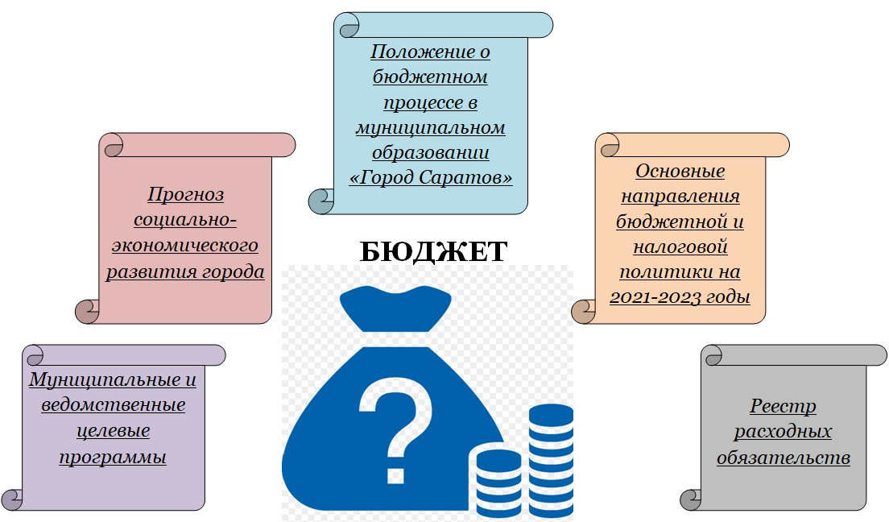

**Рисунок 2. Бюджетный процесс**

**в муниципальном образовании «Город Саратов»**

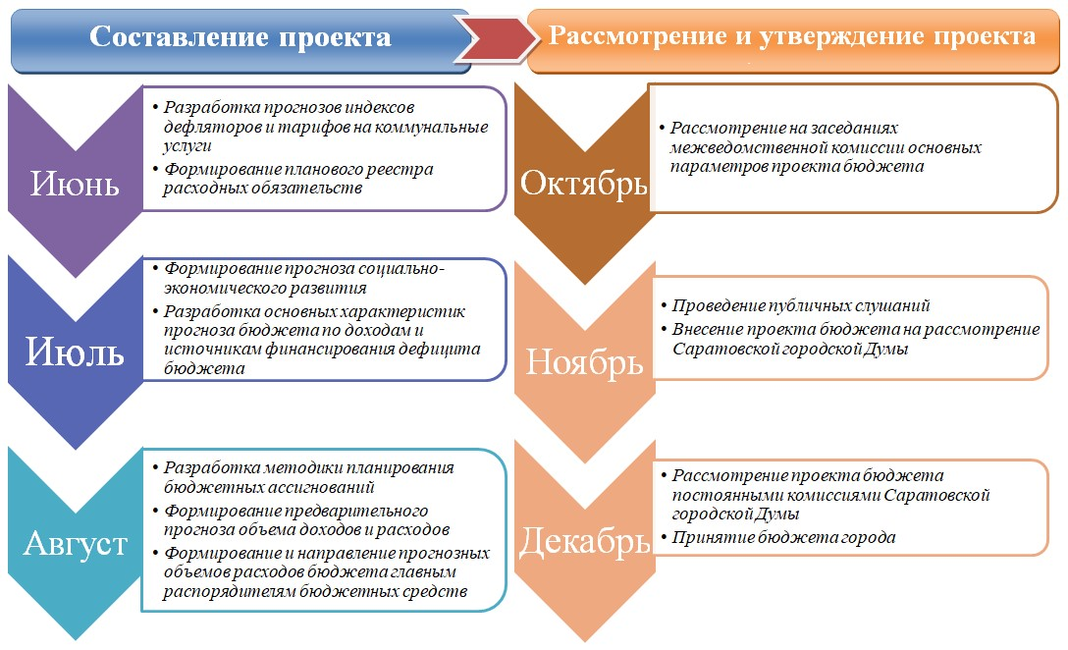

**2. Основные показатели прогноза социально-экономического развития муниципального образования «Город Саратов»**

| Показатели | Отчет  2019 год | Оценка  2020 года | Прогноз на 2021 год | Прогноз на 2022 год | Прогноз на 2023 год |
| --- | --- | --- | --- | --- | --- |

| 1 | 2 | 3 | 4 | 5 | 6 |
| --- | --- | --- | --- | --- | --- |
| Объем отгруженных товаров собственного производства, выполнен-ных работ и услуг собственными силами,  млн. руб. | 194 105,9 | 196 823,3 | 202 062,6 | 209 674,1 | 218 793,8 |
| Индекс промышленного производства, % | 96,7 | 101,4 | 102,7 | 103,8 | 104,3 |
| Объем валовой продукции сельского хозяйства,  млн. руб. | 1 401,6 | 1 495,6 | 1 595,9 | 1 702,9 | 1 827,7 |
| Индекс производства продукции сельского хозяйства, % | 103,1 | 102,8 | 102,8 | 102,8 | 102,9 |
| Фонд оплаты труда работающих, млн. руб. | 138 195,3 | 138 886,2 | 150 274,9 | 161 996,4 | 174 308,1 |
| к соответствующему периоду предыдущего года, % | 103,9 | 100,5 | 108,2 | 107,8 | 107,6 |
| Среднемесячная заработная плата работников, тыс. руб. | 35,6 | 36,5 | 39,5 | 42,6 | 45,9 |
| к соответствующему периоду предыдущего года, % | 105,1 | 102,6 | 108,2 | 107,8 | 107,6 |
| Оборот розничной торговли, млн. руб. | 175 166,0 | 173 167,3 | 187 263,1 | 200 277,9 | 214 077,1 |
| к соответствующему периоду предыдущего года, % | 100,9 | 95,8 | 104,4 | 103,0 | 103,1 |
| Оборот общественного питания, млн. руб. | 8 082,0 | 7 540,6 | 8 154,4 | 8 721,1 | 9 322,0 |
| к соответствующему периоду предыдущего года, % | 101,9 | 89,5 | 103,6 | 102,3 | 102,5 |
| Денежные доходы населения, млн. руб. | 312 817,2 | 322 740,3 | 342 436,4 | 362 947,2 | 383 944,5 |
| Расходы и сбережения, млн. руб. | 269 452,9 | 270 201,6 | 288 783,5 | 306 656,4 | 324 031,0 |

Каждый из показателей прогноза рассчитывался исходя из заданных темпов роста экономики, предполагаемого уровня инфляции, полученных первичных данных предприятий и организаций.

Прогноз объема промышленной продукции по полному кругу предприятий сформирован с учетом тенденций развития основных видов экономической деятельности (добыча полезных ископаемых, обрабатывающие производства, производство и распределение электроэнергии, газа и воды).

Оценка индекса промышленного производства в 2020 году составляет 101,4%, прогноз на 2021 год – 102,7%, на 2022 год – 103,8%, на 2023 год – 104,3%.

Объем отгруженных товаров собственного производства, выполненных работ и услуг по полному кругу организаций в 2020 году оценивается в размере 196,8 млрд. руб. и прогнозируется в 2021 году на уровне 202,1 млрд. руб., в 2022 году – 209,7 млрд. руб., в 2023 году – 218,8 млрд. руб.

Объем валовой продукции сельского хозяйства во всех категориях хозяйств прогнозировался на основе данных статистического наблюдения с учетом индексов-дефляторов, представленных министерством экономического развития Саратовской области.

Среднемесячная заработная плата по оценке на 2020 год увеличится на 2,6% относительно 2019 года и составит 36,5 тыс. руб., далее ожидается увеличение заработной платы в 2021 году – на 8,2% до 39,5 тыс. руб., в 2022 году – на 7,8% до 42,6 тыс. руб. К 2023 году темп роста прогнозируется на уровне 107,6%, что позволит достигнуть уровня среднемесячной заработной платы в 45,9 тыс. руб.

По прогнозным расчетам фонд оплаты труда в 2020 году оценивается в 138,9 млрд. руб. или 100,5% к 2019 году, в 2021 году прогнозируется в размере 150,3 млрд. руб. или 108,2% к 2021 году. При условии темпов роста в 2022-2023 годах на уровне 107,6%, фонд оплаты труда к 2023 году прогнозируется в размере 174,3 млрд. руб.

Учитывая динамику показателей потребительского рынка за прошедший период 2020 года в среднесрочной перспективе прогнозируется незначительный рост потребительских расходов.

По оценке на 2020 год оборот розничной торговли составит 173,2 млрд. руб. или 95,8% в сопоставимых ценах к предыдущему году, в 2021 году – 187,3 млрд. руб. При выполнении прогнозируемых темпов роста в 103,1% оборот розничной торговли к 2023 году достигнет 214,1 млрд. руб.

Оценка оборота общественного питания на 2020 год составляет 7,5 млрд. руб., темп роста к 2019 году – 89,5%. При сохранении прогнозируемых темпов роста в 102,3-102,5% до 2023 года оборот общественного питания за счет роста индекса потребительских цен достигнет 9,3 млрд. руб.

Денежные доходы населения (оплата труда, пенсии, пособия, стипендии и др.) в муниципальном образовании «Город Саратов» в 2019 году составили 312,8 млрд. руб., в 2020 году они оцениваются в размере 322,7 млрд. руб. В 2021-2022 гг. рост доходов прогнозируется на уровне 6,1-6,0%. Это обеспечит доведение номинальных доходов населения к 2023 году до 383,9 млрд. руб.

Расходы и сбережения населения (покупка товаров, обязательные платежи и взносы и др.) в 2019 году составили 269,5 млрд. руб., оценка данного показателя на 2020 год составляет 270,2 млрд. руб., темп роста к предыдущему году – 100,3%. К 2023 году прогнозируемый объем расходов составит 324,0 млрд. руб.

Численность постоянного населения на 1 января 2019 г. составила 841,9 тыс. чел., в том числе: мужчины – 375,2 тыс. чел., женщины – 466,7 тыс. чел., дети (0-17 лет) – 149,4 тыс. чел.

Численность постоянного населения на 1 января 2020 г. составила 838,0 тыс. чел., в том числе: мужчины – 373,3 тыс. чел., женщины – 464,7 тыс. чел., дети (0-17 лет) – 150,3 тыс. чел.

Численность постоянного населения на 2021 год прогнозируется в количестве 838,0 тыс. чел., в том числе: мужчины – 373,3 тыс. чел., женщины – 464,7 тыс. чел., дети (0-17 лет) – 150,3 тыс. чел.

Численность постоянного населения на 2022 год прогнозируется в количестве 838,0 тыс. чел., в том числе: мужчины – 373,3 тыс. чел., женщины – 464,7 тыс. чел., дети (0-17 лет) – 150,3 тыс. чел.

Численность постоянного населения на 2023 год прогнозируется в количестве 838,0 тыс. чел., в том числе: мужчины – 373,3 тыс. чел., женщины – 464,7 тыс. чел., дети (0-17 лет) – 150,3 тыс. чел.

**3. Общие характеристики бюджета**

**муниципального образования «Город Саратов»**

Таблица 1. Основные параметры бюджета муниципального образования «Город Саратов» на 2019-2023 годы, тыс. руб.

|  |  |  |  |  |  |
| --- | --- | --- | --- | --- | --- |
| **Наименование** | **2019 год (отчет)** | **2020 год (план)** | **2021 год** | **2022 год** | **2023 год** |
| **Доходы** | **18 232 444,7** | **21 650 256,3** | **18 513 777,1** | **17 546 791,2** | **18 011 981,1** |
| Налоговые и неналоговые | 7 215 657,2 | 7 321 649,1 | 8 336 420,6 | 8 694 657,4 | 9 189 687,8 |
| Безвозмездные поступления | 11 016 787,5 | 14 328 607,2 | 10 177 356,5 | 8 852 133,8 | 8 822 293,3 |
| **Расходы** | **18 892 581,6** | **21 735 190,0** | **18 513 777,1** | **17 546 791,2** | **18 011 981,1** |
| в том числе услов-но утвержденные расходы |  |  |  | 217 366,4 | 459 484,4 |
| **Дефицит (-)/ Профицит (+)** | **-660 136,9** | **-84 933,7** | **0,0** | **0,0** | **0,0** |

**4. Основные направления бюджетной и**

**налоговой политики муниципального образования «Город Саратов»**

**на 2021 год и на плановый период 2022 и 2023 годов**

**Бюджетная политика**

Бюджетная политика ориентирована на решение масштабных социальных, экономических, технологических задач, содержание и ориентиры которых отражены в национальных проектах.

В соответствии с национальными целями, определенными Указом Президента Российской Федерации от 7 мая 2018 г. № 204, в муниципальном образовании «Город Саратов» реализуются **национальные проекты**:

К обязательным требованиям федерального центра относится безусловная реализация мероприятий по росту доходов бюджета, оптимизация расходов бюджета и сокращение муниципального долга в целях оздоровления муниципальных финансов.

Бюджетные расходы на очередную трехлетку сформированы в условиях вступающих в силу ограничений из-за низкой долговой устойчивости, что в первую очередь означает:

- отказ от новых бюджетных обязательств,

- проведение оптимизации действующих обязательств,

- сокращение муниципального долга.

На предстоящую трехлетку в приоритете остается сохранение достигнутых на 1 июня 2020 года целевых ориентиров по повышению заработной платы отдельных категорий работников бюджетной сферы, установленных Указами Президента Российской Федерации от 7 мая 2012 года № 597 «О мероприятиях по реализации государственной социальной политики» и 1 июня 2012 года № 761 «О Национальной стратегии действий в интересах детей на 2012-2017 годы».

**Налоговая политика**

В 2021-2023 годах развитие налоговой системы будет реализовываться в направлении мобилизации дополнительных доходов за счет повышения эффективности налогового администрирования, повышения собираемости налогов, сокращения теневой экономики.

**5. Доходы бюджета муниципального образования «Город Саратов»**

**5.1. Общие сведения**

**Доходы бюджета** – поступающие в бюджет денежные средства, за исключением средств, являющихся источниками финансирования дефицита бюджета.

Доходы бюджета формируются в соответствии с бюджетным законодательством Российской Федерации, законодательством о налогах и сборах и законодательством об иных обязательных платежах.

Граждане города Саратова уплачивают во все уровни бюджетной системы:

- налог на доходы физических лиц;

- налог на имущество физических лиц;

- транспортный налог;

- земельный налог.

Таблица 2. Доходы бюджета муниципального образования

«Город Саратов» на 2019-2023 годы, тыс. руб.

|  |  |  |  |  |  |
| --- | --- | --- | --- | --- | --- |
| **Наименование** | **2019 год (отчет)** | **2020 год (план)** | **2021 год** | **2022 год** | **2023 год** |

| **1** | **2** | | **3** | | **4** | | **5** | | **6** | |
| --- | --- | --- | --- | --- | --- | --- | --- | --- | --- | --- |
| **Налоговые и неналоговые доходы** | **7 215 657,2** | | **7 321 649,1** | | **8 336 420,6** | | **8 694 657,4** | | **9 189 687,8** | |
| Налог на доходы физических лиц | 4 607 744,0 | | 4 867 244,0 | | 5 047 953,0 | | 5 441 694,0 | | 5 855 263,0 | |
| Налог на товары (работы, услуги), реали-зуемые на территории Российской Федерации | 47 915,6 | | 49 648,4 | | 50 324,0 | | 53 721,9 | | 55 397,8 | |
| Единый налог на вмененный доход для отдельных видов деятельности | 572 227,9 | | 431 699,0 | | 101 059,0 | | 5 916,0 | | 6 094,0 | |
| Единый сельскохозяйст-венный налог | 10 369,0 | | 10 578,0 | | 11 988,0 | | 12 468,0 | | 12 929,0 | |
| Налог, взимаемый в связи с применением патентной системы налогообложения, зачисляемый в бюджеты городских округов | 39 577,6 | | 34 261,0 | | 36 119,0 | | 37 564,0 | | 38 954,0 | |
| Налог на имущество физических лиц, взимаемый по ставкам, применяемым к объек-там налогообложения, расположенным в границах городских округов | 514 682,4 | | 615 829,0 | | 684 602,0 | | 742 486,0 | | 800 369,0 | |
| Транспортный налог |  | |  | | 1 063 187,0 | | 1 077 950,0 | | 1 093 046,0 | |
| Земельный налог | 394 436,6 | | 358 525,0 | | 438 921,0 | | 440 073,0 | | 441 243,0 | |
| Государственная пошлина | 177 972,3 | | 192 813,0 | | 195 112,0 | | 202 398,0 | | 209 956,0 | |
| Задолженность и перерасчеты по отменен-ным налогам, сборам и иным обязательным платежам | 2,1 | |  | |  | |  | |  | |
| Доходы от использова-ния имущества, находя-щегося в государствен-ной и муниципальной собственности | 631 872,2 | | 590 084,1 | | 626 248,6 | | 607 297,8 | | 606 616,5 | |
| Платежи при пользова-нии природными ресурсами | 33 581,9 | 36 000,0 | | 10 327,8 | | 11 877,0 | | 13 658,5 | |
| Доходы от оказания платных услуг (работ) и компенсации затрат государства | 16 425,7 | 36 545,8 | | 1 020,4 | | 1 031,9 | | 1 036,2 | |
| Доходы от продажи материальных и нематериальных активов | 53 751,2 | 66 200,0 | | 56 619,0 | | 47 250,0 | | 42 200,0 | |
| Штрафы, санкции, возмещение ущерба | 115 511,4 | 32 221,8 | | 12 939,8 | | 12 929,8 | | 12 924,8 | |
| Прочие неналоговые доходы | -412,7 |  | |  | |  | |  | |
| **Безвозмездные поступления** | **11 016 787,5** | **14 328 607,2** | | **10 177 356,5** | | **8 852 133,8** | | **8 822 293,3** | |
| *Дотации* | *39 454,9* | *135 148,3* | |  | |  | |  | |
| *Субсидии* | *4 365 343,6* | *5 145 653,4* | | *2 973 493,9* | | *2 070 187,5* | | *1 972 539,5* | |
| *Субвенции* | *5 170 124,8* | *6 229 006,4* | | *6 770 562,6* | | *6 781 946,3* | | *6 814 753,8* | |
| *Иные межбюджетные трансферты* | *1 590 567,0* | *2 831 248,0* | | *433 300,0* | |  | | *35 000,0* | |
| Доходы бюджетов бюджетной системы Российской Федерации от возврата бюджетами бюджетной системы Российской Федерации остатков субсидий прошлых лет | 38 577,1 | 7 843,6 | |  | |  | |  | |
| Возврат остатков субсидий, субвенций и иных межбюджетных трансфертов | -187 279,9 | -20 292,5 | |  | |  | |  | |
| **Всего доходов** | **18 232 444,7** | **21 650 256,3** | | **18 513 777,1** | | **17 546 791,2** | | **18 011 981,1** | |

**5.2. Налоговые и неналоговые доходы**

Формирование налоговых и неналоговых доходов на 2021 год и на плановый период 2022 и 2023 годов осуществлялось на основе показателей прогноза социально-экономического развития города, согласованного с министерством экономического развития Саратовской области, а также предложений главных администраторов доходов бюджета.

Налоговые доходы будут обеспечивать в 2021-2023 годах объем поступлений в среднем 92,1% от суммы налоговых и неналоговых доходов, неналоговые доходы соответственно 7,9%.

Основные бюджетообразующие доходные источники бюджета муниципального образования «Город Саратов» – налог на доходы физических лиц, транспортный налог, налог на имущество физических лиц, земельный налог, за счет которых в совокупности формируется в 2021 году 87% налоговых и неналоговых доходов бюджета, в 2022-2023 годах - 88% и 89% соответственно.

**Налоговые и неналоговые доходы в расчете на 1 жителя города**

**8,6 тыс. руб./жит.**

**838 042 жителейй**

**7 215 657,2 тыс. руб.**

**2019 : = =**

**8,7 тыс. руб./жит.**

**838 042 жителейй**

**7 321 649,1 тыс. руб.**

**2020 : =**

**9,9 тыс. руб./жит.**

**838 042 жителей**

**8 336 420,6 тыс. руб.**

**2021 : =**

**10,4 тыс. руб./жит.**

**838 042 жителей**

**8 694 657,4 тыс. руб.**

**2022 : =**

**11,0 тыс. руб./жит.**

**838 042 жителей**

**9 189 687,8 тыс. руб.**

**2023 : =**

Прогнозные показатели налоговых и неналоговых доходов бюджета муниципального образования «Город Саратов» рассчитаны по нормативам отчислений в соответствии с Бюджетным кодексом Российской Федерации и законодательством Саратовской области.

Таблица 4. Нормативы отчислений по основным налоговым доходам в бюджеты разных уровней на 2021 год

|  |  |  |  |
| --- | --- | --- | --- |
| **Налоги, сборы, установленные законодательством** | **Бюджет города** | **Областной бюджет** | **Федераль-ный бюджет** |

| **1** | | **2** | **3** | **4** |
| --- | --- | --- | --- | --- |
| Федеральные и предусмотрен-ные специальными налоговыми режимами | Налог на прибыль организаций, зачисляемый в федеральный бюджет |  |  | 100% |
| Налог на прибыль организаций, зачисляемый в бюджеты субъектов |  | 100% |  |
| Налог на доходы физических лиц | 26,6% | 73,4% |  |
| Налог на добавленную стоимость |  |  | 100% |
| Акцизы, в том числе: |  |  |  |
| акцизы на спирт этиловый из пищевого или непищевого сырья |  | 100% |  |
| акцизы на спиртосодержащую продукцию |  | 100% |  |
| акцизы на алкогольную продукцию свыше 9 процентов (за исключением пива, фруктовых, игристых вин) |  | 80% | 20% |
| акцизы на алкогольную продукцию свыше 9 процентов (включая пиво фруктовые, игристые вина) |  | 100% |  |
| акцизы на табачную продукцию |  |  | 100% |
| акцизы на автомобильный и прямогонный бензин, дизельное топливо, моторные масла для дизельных и (или) карбюраторных (инжекторных) двигателей | 0,7627% | 74,9% | 25,1% |
| Налог, взимаемый в связи с применением упрощенной системы налогообложения |  | 100% |  |
| Единый налог на вмененный доход для отдельных видов деятельности | 100% |  |  |
| Единый сельскохозяйственный налог | 100% |  |  |
| Налог, взимаемый в связи с применением патентной системы налогообложения | 100% |  |  |
| Налог на добычу полезных ископаемых (в зависимости от вида полезных ископаемых) |  | 60%; 100% | 40%; 100% |
| Водный налог |  |  | 100% |
| Государственная пошлина  (в зависимости от вида госпошлины и установленных полномочий) | 100% | 100% | 100% |
| Региональные | Налог на имущество организаций |  | 100% |  |
| Налог на игорный бизнес |  | 100% |  |
| Транспортный налог | 100% |  |  |
| Местные | Налог на имущество физических лиц | 100% |  |  |
| Земельный налог | 100% |  |  |

**\*** из них 15% распределяется в бюджеты муниципальных образований Саратовской области, исходя из протяженности автомобильных дорог местного значения

Изменение параметров налоговых и неналоговых доходов в 2019-2023 годах обусловлено следующими обстоятельствами:

- изменением показателей по фонду оплаты труда по прогнозу социально-экономического развития муниципального образования «Город Саратов»;

- передачей единого норматива отчислений от транспортного налога городским округам и муниципальным районам Саратовской области в размере 100%;

- окончанием действия в 2020 году специального налогового режима в виде единого налога на вмененный доход для отдельных видов деятельности;

- изменением кадастровой стоимости объектов недвижимости, подлежащих налогообложению налогом на имущество физических лиц;

- изменением кадастровой стоимости земельных участков.

**5.3. Основные направления деятельности органов местного самоуправления муниципального образования «Город Саратов»**

**по повышению доходов**

Основной задачей в 2021-2023 годах остается обеспечение поступлений доходов бюджета муниципального образования «Город Саратов». Достижение указанной задачи должно осуществляться за счет реализации мероприятий по обеспечению поступлений налоговых и неналоговых доходов в бюджет муниципального образования «Город Саратов».

**Рисунок 3. Деятельность органов местного самоуправления муниципального образования «Город Саратов» по повышению доходов**

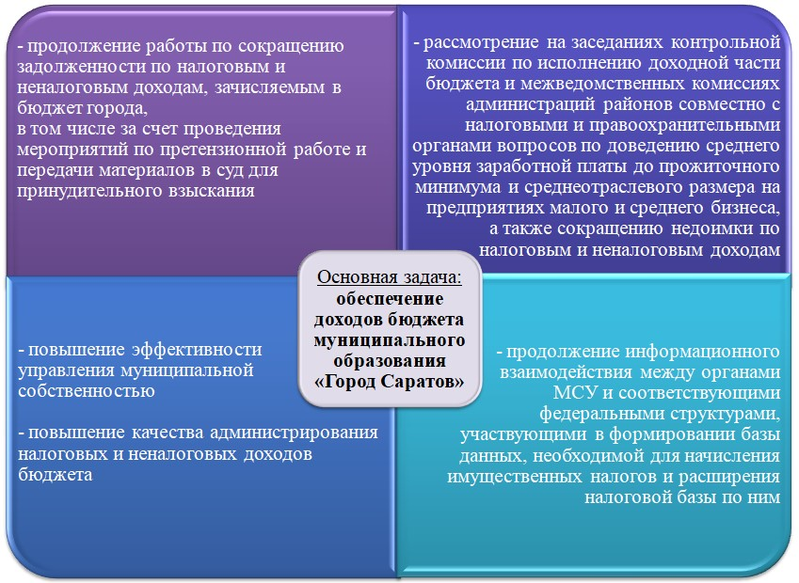

В целях повышения эффективности управления муниципальными финансами разработан План мероприятий по оздоровлению муниципальных финансов на период до 2022 года по муниципальному образованию «Город Саратов».

Реализация Плана мероприятий направлена на увеличение налоговых и неналоговых доходов, оптимизацию расходов бюджета муниципального образования «Город Саратов», сокращение муниципального долга и расходов на его обслуживание.

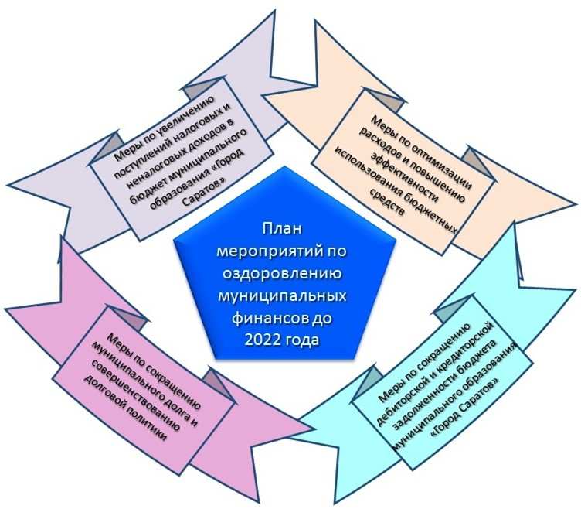

**6. Расходы бюджета муниципального образования «Город Саратов»**

**6.1. Общие сведения**

**Расходы бюджета** – выплачиваемые из бюджета денежные средства, за исключением средств, являющихся источниками финансирования дефицита бюджета.

Формирование расходовосуществляется в соответствии с расходными обязательствами, обусловленными установленным законодательством разграничением полномочий, исполнение которых должно происходить в очередном финансовом году и плановом периоде за счет средств соответствующих бюджетов.

**Принципы формирования расходов бюджета:**

- по ведомствам;

- по разделам (подразделам);

- по муниципальным программам;

- по целевым статьям;

- по видам расходов.

**Рисунок 4. Расходы бюджета**

**муниципального образования «Город Саратов» в 2021 году**

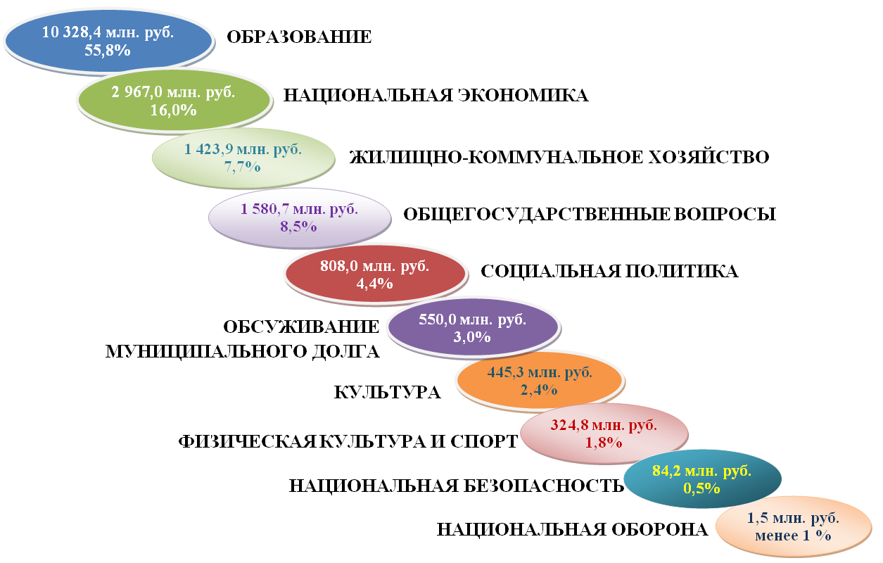

В соответствии со статьей 184.1 Бюджетного кодекса в случае утверждения бюджета на очередной финансовый год и плановый период утверждаются условно утверждаемые (утвержденные) расходы .

Под условно утверждаемыми (утвержденными) расходами понимаются не распределенные в плановом периоде в соответствии с классификацией расходов бюджетов бюджетные ассигнования.

Общий объем условно утверждаемых (утвержденных) расходов определяется на первый год планового периода в объеме не менее 2,5% общего объема расходов бюджета (без учета расходов бюджета, предусмотренных за счет межбюджетных трансфертов), на второй год планового периода в объеме не менее 5% общего объема расходов бюджета (без учета расходов бюджета, предусмотренных за счет межбюджетных трансфертов).

В решении о бюджете на 2021 год и на плановый период 2022 и 2023 годов утверждены условно утвержденные расходы на 2022 год в сумме 217 366,4 тыс. руб., на 2023 год – 459 484,4 тыс. руб.

Таблица 4. Расходы бюджета муниципального образования

«Город Саратов», тыс. руб.

| Код | Наименование | 2019 год (отчет) | 2020 год  (план) | 2021 год | 2022 год | 2023 год |
| --- | --- | --- | --- | --- | --- | --- |

| 1 | 2 | 3 | 4 | 5 | 6 | 7 |
| --- | --- | --- | --- | --- | --- | --- |
| 0100 | **Общегосударствен-ные вопросы** | **1 485 805,7** | **1 310 172,0** | **1 580 681,7** | **1 526 298,9** | **1 794 664,4** |
| 0102 | Функционирование высшего должностного лица субъекта Российской Федерации и муниципального образования | 2 297,3 | 3 405,3 | 3 486,1 | 3 556,6 | 3 687,7 |
| 0103 | Функционирование законодательных (представительных) органов государст-венной власти и представительных органов муниципаль-ных образований | 114 207,9 | 113 339,9 | 118 160,3 | 114 299,2 | 118 306,1 |
| 0104 | Функционирование Правительства РФ, высших исполните-льных органов государственной власти субъектов Российской Федерации, местных администраций | 417 960,8 | 429 083,1 | 461 624,5 | 464 066,0 | 480 773,8 |
| 0105 | Судебная система | 134,4 | 238,4 | 0,0 | 0,0 | 0,0 |
| 0106 | Обеспечение деятель-ности финансовых, налоговых и таможен-ных органов и органов финансового (финансово-бюджет-ного) надзора | 132 246,1 | 138 461,1 | 145 819,8 | 148 372,3 | 153 068,3 |
| 0107 | Обеспечение проведения выборов и референдумов | 9 370,6 | 17 549,4 | 60 967,2 | 7 876,8 | 8 159,3 |
| 0111 | Резервные фонды | 0,0 | 10 641,7 | 30 000,0 | 30 000,0 | 30 000,0 |
| 0113 | Другие общегосударс-твенные вопросы | 809 588,6 | 597 453,1 | 760 623,8 | 758 128,0 | 1 000 669,2 |
| 0200 | **Национальная оборона** | **1 153,1** | **1 481,5** | **1 486,0** | **1 249,0** | **1 340,0** |
| 0204 | Мобилизационная подготовка экономики | 1 153,1 | 1 481,5 | 1 486,0 | 1 249,0 | 1 340,0 |
| 0300 | **Национальная безопасность и правоохранительная деятельность** | **78 054,0** | **79 887,1** | **84 224,0** | **85 621,8** | **88 454,8** |
| 0309 | Гражданская оборона | 78 054,0 | 79 887,1 | 16 606,3 | 16 430,4 | 16 974,5 |
| 0310 | Защита населения и территории от чрез-вычайных ситуаций природного и техно-генного характера, пожарная безопасность | 0,0 | 0,0 | 67 617,7 | 69 191,4 | 71 480,3 |
| 0400 | **Национальная экономика** | **4 098 112,8** | **5 340 573,1** | **2 966 940,1** | **2 936 357,6** | **2 898 962,6** |
| 0401 | Общеэкономические вопросы | 46,0 | 46,0 | 46,0 | 46,0 | 46,0 |
| 0405 | Сельское хозяйство и рыболовство | 1 192,2 | 1 729,8 | 2 156,0 | 2 156,0 | 2 156,0 |
| 0406 | Водное хозяйство | 2 903,3 | 27 267,4 | 179 400,0 | 7 400,0 | 7 400,0 |
| 0408 | Транспорт | 421 580,1 | 474 233,4 | 152 052,4 | 153 349,3 | 154 524,0 |
| 0409 | Дорожное хозяйство (дорожные фонды) | 3 667 632,5 | 4 827 799,5 | 2 624 835,5 | 2 762 456,1 | 2 723 886,4 |
| 0412 | Другие вопросы в области националь-ной экономики | 4 758,7 | 9 497,0 | 8 450,2 | 10 950,2 | 10 950,2 |
| 0500 | **Жилищно-комму-нальное хозяйство** | **1 143 460,7** | **2 895 933,5** | **1 423 846,4** | **757 493,9** | **755 826,9** |
| 0501 | Жилищное хозяйство | 279 639,9 | 1 851 973,0 | 495 850,4 | 153 125,5 | 156 440,4 |
| 0502 | Коммунальное хозяйство | 59 954,4 | 74 156,1 | 52 908,0 | 61 910,2 | 51 654,3 |
| 0503 | Благоустройство | 740 824,5 | 907 416,0 | 811 212,0 | 479 082,6 | 482 129,3 |
| 0505 | Другие вопросы в области жилищно-коммунального хозяйства | 63 041,9 | 62 388,4 | 63 876,0 | 63 375,6 | 65 602,9 |
| 0600 | **Охрана окружающей среды** | **19 109,9** | **0,0** | **0,0** | **0,0** | **0,0** |
| 0602 | Сбор, удаление отходов и очистка сточных вод | 19109,9 | 0,0 | 0,0 | 0,0 | 0,0 |
| 0700 | **Образование** | **10 051 807,0** | **9 958 591,9** | **10 328 439,4** | **9 901 360,1** | **9 806 998,9** |
| 0701 | Дошкольное образование | 3 936 837,4 | 3 484 239,3 | 3 960 166,9 | 3 649 554,7 | 3 665 161,8 |
| 0702 | Общее образование | 4 889 582,1 | 5 247 913,5 | 5 106 287,0 | 5 014 206,0 | 4 884 254,6 |
| 0703 | Дополнительное образование детей | 832 947,2 | 884 984,6 | 890 308,9 | 862 283,9 | 870 741,8 |
| 0705 | Профессиональная подготовка, перепод-готовка и повышение квалификации | 4 925,9 | 4 761,6 | 4 637,9 | 4 264,5 | 4 387,5 |
| 0707 | Молодежная политика и оздоровление детей | 125 484,0 | 65 981,1 | 87 701,4 | 85 053,4 | 86 670,2 |
| 0709 | Другие вопросы в области образования | 262 030,4 | 270 711,8 | 279 337,3 | 285 997,6 | 295 783,0 |
| 0800 | **Культура, кинематография** | **466 765,4** | **457 902,3** | **445 334,2** | **444 816,3** | **445 976,5** |
| 0801 | Культура | 429 328,0 | 418 338,8 | 404 377,6 | 402 502,5 | 402 227,9 |
| 0804 | Другие вопросы в области культуры, кинематографии | 37 437,4 | 39 563,5 | 40 956,6 | 42 313,8 | 43 748,6 |
| 1000 | **Социальная политика** | **664 844,1** | **780 979,9** | **808 024,0** | **818 446,9** | **857 710,4** |
| 1001 | Пенсионное обеспечение | 72 761,7 | 85 469,7 | 93 131,8 | 96 500,6 | 100 150,9 |
| 1003 | Социальное обеспечение населения | 343 594,9 | 336 773,0 | 363 411,6 | 379 816,2 | 394 080,4 |
| 1004 | Охрана семьи и детства | 205 471,2 | 307 743,8 | 299 199,2 | 288 158,5 | 307 861,9 |
| 1006 | Другие вопросы в области социальной политики | 43 016,3 | 50 993,4 | 52 281,4 | 53 971,6 | 55 617,2 |
| 1100 | **Физическая культура и спорт** | **360 377,0** | **400 503,9** | **324 801,3** | **307 780,3** | **352 562,2** |
| 1101 | Физическая культура | 142,5 | 340,3 | 340,3 | 340,3 | 340,3 |
| 1102 | Массовый спорт | 348 679,6 | 388 119,6 | 285 697,5 | 294 293,3 | 303 639,6 |
| 1103 | Спорт высших достижений |  |  | 26 200,0 |  | 35 000,0 |
| 1105 | Другие вопросы в области физической культуры и спорта | 11 554,9 | 12 044,0 | 12 563,5 | 13 146,7 | 13 582,3 |
| 1300 | **Обслуживание госу-дарственного (муниципального) долга** | **523 091,9** | **509 164,8** | **550 000,0** | **550 000,0** | **550 000,0** |
| 1301 | Обслуживание внут-реннего государствен-ного (муниципаль-ного) долга | 523 091,9 | 509 164,8 | 550 000,0 | 550 000,0 | 550 000,0 |
|  | Расходы бюджета - ВСЕГО | 18 892 581,6 | 21 735 190,0 | 18 513 777,1 | 17 329 424,8 | 17 552 496,7 |

**22,5 тыс. руб./жит.**

**838 042 жителей**

**18 892 581,6 тыс. руб.**

**тыс. руб.**

**2019 : =**

**Расходы в расчете на 1 жителя города**

**25,9 тыс. руб./жит.**

**838 042 жителейй**

**21 735 190,0 тыс. руб.**

**2020 : =**

**22,1 тыс.  руб./жит.**

**838 042 жителейй**

**18 513 777,1 тыс.руб.**

**2021 : =**

**20,7 тыс. руб./жит.**

**838 042 жителейй**

**17 329 424,8** **тыс.руб.**

**2022 : =**

**20,9 тыс. руб./жит.**

**838 042 жителейй**

**17 552 496,7 тыс.руб.**

**2023 : =**

**6.2. Расходы по отраслям**

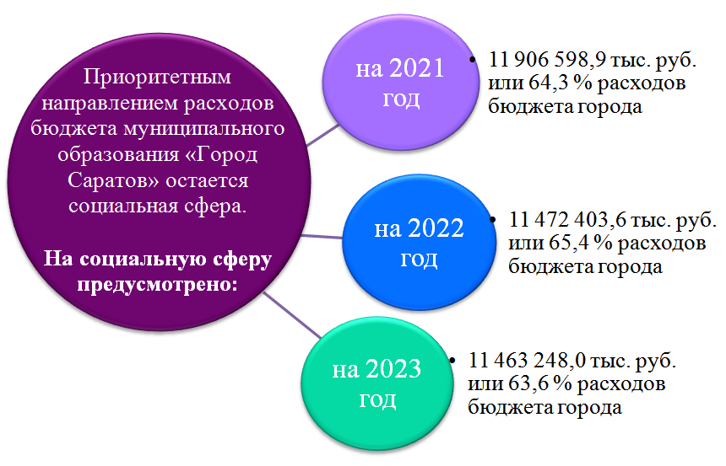

К отраслям социальной сферы относятся:

* образование;
* культура;
* социальная политика;
* физическая культура и спорт.

Таблица 5. Расходы по отраслям социальной сферы, тыс. руб.

|  |  |  |  |  |  |
| --- | --- | --- | --- | --- | --- |
| **Наименование**  **отраслей** | **2019 год (отчет)** | **2020 год (план)** | **2021 год** | **2022 год** | **2023 год** |
| Образование | 10 051 807,0 | 9 958 591,9 | 10 328 439,4 | 9 901 360,1 | 9 806 998,9 |
| Культура | 466 765,4 | 457 902,3 | 445 334,2 | 444 816,3 | 445 976,5 |
| Социальная  политика | 664 844,1 | 780 979,9 | 808 024,0 | 818 446,9 | 857 710,4 |
| Физическая  культура и спорт | 360 377,0 | 400 503,9 | 324 801,3 | 307 780,3 | 352 562,2 |
| **Всего по социа-льной сфере** | **11 543 793,5** | **11 597 978,0** | **11 906 598,9** | **11 472 403,6** | **11 463 248,0** |

**6.2.1. Расходы на образование**

Общее количество муниципальных учреждений образования – 352, в том числе:

* дошкольных образовательных учреждений – 187;
* общеобразовательных школ – 112;
* учреждений дополнительного образования – 12;
* детских музыкальных школ – 27;
* детских оздоровительно-образовательных центров – 6;
* прочих – 8.

*Диаграмма 1. Распределение расходов*

*по учреждениям образования на 2021 год, тыс. руб.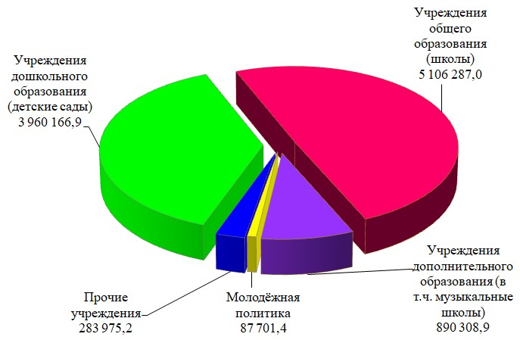*

В 2021 году в муниципальных образовательных учреждениях

* более 88,4 тысяч учащихся будут осваивать программы общего образования,
* более 39,4 тысяч воспитанников – программы дошкольного образования,
* 26,6 тысяч обучающихся – программы дополнительного образования.

*Диаграмма 2. Количество обучающихся (воспитанников)*

*муниципальных образовательных учреждений муниципального образования «Город Саратов», тыс. чел.*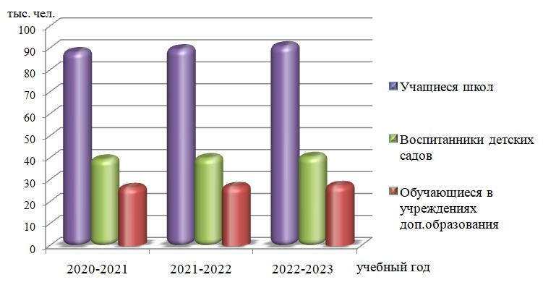

***Направления расходования средств в области образования***

*за счет собственных средств*

*за счет безвозмездных поступлений*

Около четырех тысяч детей будут охвачены отдыхом в муниципальных загородных лагерях в летний период 2021 года.

Мерами социальной поддержки в период получения образования в 2021 году планируется охватить около 52 тысяч обучающихся муниципальных общеобразовательных учреждений. Из них 39 тысяч обучающихся 1-4 классов получат бесплатное горячее питание и дополнительное питание (200 грамм молока).

Еще одним социально-значимым направлением развития отрасли в 2021 году будет совершенствование системы дополнительного образования. На данные цели предусмотрено 856 924,5 тыс.руб.

В городе функционирует 27 музыкальных школ и школ искусств, на содержание и развитие которых в 2021 году предусмотрено 500 292,1 тыс. руб.

В рамках выделенных средств в следующем году в детских музыкальных школах и школах искусств будут реализованы образовательные программы по 46 специальностям, в том числе по дополнительным предпрофессиональным программам продолжат обучение более 1100 детей. Общий контингент обучающихся составит 7637 чел. или 13,2% детского населения города.

Высокое качество образования, которое дают наши школы, подтверждают и растущие показатели деятельности. С каждым годом:

- увеличивается количество лауреатов международных, всероссийских, региональных конкурсов и фестивалей (за 2020 год их число составило 593 чел.);

- растет число лауреатов премии главы муниципального образования «Город Саратов» «Юные дарования Саратова» и стипендиатов Губернатора области.

В 2021 году планируется сохранить положительную динамику творческих достижений юных воспитанников.

В 2021 году среднемесячная заработная плата работников муниципальных образовательных учреждений составит:

*- в учреждениях дошкольного образования* – 21,8 тыс. руб.,

*- в учреждениях общего образования* – 30,7 тыс. руб.,

*- в учреждениях дополнительного образования* – 24,6 тыс. руб.,

*- в музыкальных школах и школах искусств – 29,1 тыс. руб.*

**6.2.2. Расходы на культуру**

Общее количество муниципальных учреждений культуры - 19, в том числе:

- 1 централизованная **библиотечная система, которая включает** 46 филиалов;

- 3 муниципальных театра;

- 1 музей;

- 12 учреждений культурно-досугового типа;

- 2 прочих.

*Диаграмма 3. Распределение расходов в сфере культуры, тыс. руб.*

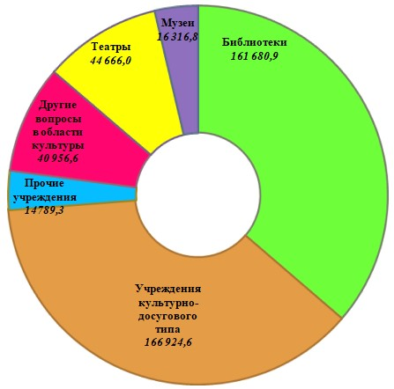

*финансовое обеспечение деятельности учреждений культуры и искусства:*

2021 год – 445 334,2 тыс. руб.,

2022 год –444 816,3 тыс. руб.,

2023 год – 445 976,5 тыс. руб.

Среднемесячная заработная плата работников культуры в соответствии с показателями «дорожной карты» сохранится в сумме 29,6 тыс. руб.

**6.2.3. Расходы на социальную политику**

*Диаграмма 4. Расходы на социальную политику, тыс. руб.*

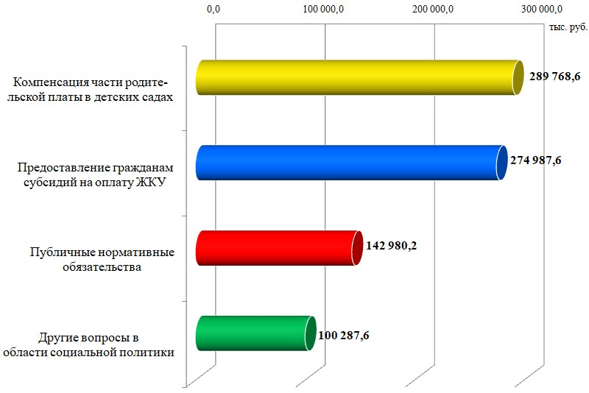

На «Социальную политику» в 2021 году предусмотрено 808 024,0 тыс. руб.

На компенсацию родительской платы за присмотр и уход за детьми в образовательных организациях, реализующих основную общеобразователь-ную программу предусмотрено:

на 2021 год – 289 768,6 тыс. руб.,

на 2022 год – 288 111,2 тыс. руб.,

на 2023 год – 307 817,0 тыс. руб.

*(в 2019 году выделено 193 234,7 тыс. руб., в 2020 году - 299 100,9 тыс. руб.).*

На предоставление гражданам субсидий на оплату ЖКУ предусмотрено:

на 2021 год – 274 987,6 тыс. руб.,

на 2022 год – 286 812,1 тыс. руб.,

на 2023 год – 298 858,2 тыс. руб.

На исполнение публичных нормативных обязательств за счет средств бюджета города предусмотрено:

на 2021 год – 142 980,2 тыс. руб.,

на 2022 год – 150 929,1 тыс. руб.,

на 2023 год – 156 797,5 тыс. руб.

Из них на выплату социальных льгот Почетным гражданам города Саратова предусмотрено:

на 2021 год – 2 845,7 тыс. руб. (32 человека),

на 2022 год – 3 125,0 тыс.руб. (34 человека),

на 2023 год – 3 415,0 тыс.руб. (37 человек).

*(в 2020 году выделено 2827,7 тыс. руб. 30 Почетным гражданам, в 2019 году – 2725,5 тыс. руб. 31 Почетному гражданину).*

Размер единовременной материальной помощи Почетному гражданину города Саратова в 2021 году составит 82,9 тыс. руб. (в 2020 году – 80,1 тыс. руб.).

В соответствии с Положением о социальной поддержке граждан, участвующих в охране общественного порядка в муниципальном образовании «Город Саратов», утвержденным решением Саратовской городской Думы от 11.06.2013 № 25-290, видом социальной поддержки граждан, участвующих в охране общественного порядка в муниципальном образовании «Город Саратов», является материальная помощь. Размер материальной помощи в 2021 году составит 6,3 тыс. руб. в месяц (в 2020 году – 6,0 тыс. руб.).

Для оказания материальной помощи гражданам, участвующим в охране общественного порядка в муниципальном образовании «Город Саратов» постановлением администрации муниципального образования «Город Саратов» от 12.10.2018 № 2323 «Об утверждении муниципальной программы «Профилактика правонарушений, терроризма, экстремизма, межнацио-нальных конфликтов и наркомании» на 2019-2021 годы» предусмотрено:

на 2021 год – 3 633,2 тыс. руб.,

на 2022 год – 6 366,3 тыс. руб.,

на 2023 год – 6 595,5 тыс. руб.

*(в 2019 году выделено 4385,5 тыс. руб., в 2020 году предусмотрено 3183,5 тыс. руб.).*

В соответствии с решением Саратовской городской Думы от 26.05.2011 № 4-38 «Об установлении дополнительной меры социальной поддержки инвалидам и участникам Великой Отечественной войны» инвалидам и участникам Великой Отечественной войны, проживающим на территории муниципального образования «Город Саратов», не имеющим стационарного телефона и пользующимся услугами подвижной радиотелефонной связи, предоставляется дополнительная мера социальной поддержки в виде денежной выплаты в размере 300 рублей в месяц.

В 2021-2023 годах проектом бюджета муниципального образования «Город Саратов» предусморено 27,8 тыс.руб. ежегодно на выплату дополнительной меры социальной поддержки инвалидам и участникам Великой Отечественной войны. По состоянию на 01.10.2020 года на учете в управлении по труду и социальному развитию администрации муниципального образования «Город Саратов» состоит 7 инвалидов и участников Великой Отечественной войны *(в 2020 году на выплату ежемесячной дополнительной меры социальной поддержки 7 инвалидам и участникам Великой Отечественной войны для оплаты услуг подвижной радиотелефонной связи предусмотрено 31,4 тыс.руб.; в 2019 году 10 гражданам – 33,5 тыс.руб.)*

**6.2.4. Расходы на физическую культуру и спорт**

В соответствии с Федеральным законом от 6 октября 2003 года № 131 ФЗ «Об общих принципах организации местного самоуправления в Российской Федерации» к вопросам местного значения в сфере физической культуры относится развитие массовой физической культуры и спорта на территории муниципального образования.

Для достижения данной цели в бюджете муниципального образования «Город Саратов» на 2021 год предусмотрено 324 801,3 тыс. руб., на 2022 год – 307 780,3 тыс. руб., на 2023 год – 352 562,2 тыс. руб.

***Направления расходования средств***

***в области физической культуры и спорта***

* ***организация и проведение физкультурных мероприятий***
* ***обеспечение участия спортивных сборных команд города в официальных межмуниципальных, региональных, межрегиональных, Всероссийских, международных физкультурных и спортивных мероприятиях и соревнованиях***
* ***создание условий, обеспечивающих возможность населению города систематически заниматься физической культурой и массовым спортом на муниципальных спортивных объектах***
* ***пропаганда физической культуры, спорта, здорового образа жизни***

*Диаграмма 5. Проведение физкультурных мероприятий*

В 2021 году планируется провести

329 мероприятий. Среди них:

В настоящее время в городе Саратове функционируют 5 муниципальных спортивных школ, в которых проводятся занятия по 31 виду спорта (лыжные гонки, спортивное ориентирование, биатлон, конькобежный спорт, пауэрлифтинг, легкая атлетика, прыжки в воду, футбол, мини-футбол, гандбол, академическая гребля, баскетбол, бокс, волейбол, водное поло, городошный спорт, греко-римская борьба, дартс, дзюдо, кикбоксинг, морское многоборье, парусный спорт, плавание, пулевая стрельба, рукопашный бой, самбо, спортивная гимнастика, триатлон, ушу, художественная гимнастика, шахматы).

Количество воспитанников муниципальных спортивных школ составляет 6 344 человек.

В 2021 году среднемесячная заработная плата работников физической культуры и спорта составит 21,75 тыс. руб.

**6.2.5. Национальная безопасность и правоохранительная деятельность**

Не менее приоритетным направлением расходов бюджета муниципального образования «Город Саратов» является деятельность, направленная на организацию и осуществление мероприятий по гражданской обороне, защите населения и территории города от чрезвычайных ситуаций природного и техногенного характера, создание, содержание и организацию работы аварийно-спасательных служб (формирований), обучение населения в области гражданской обороны.

*Диаграмма 6. Расходы на национальную безопасность и правоохранительную деятельность в 2019-2023 годах*

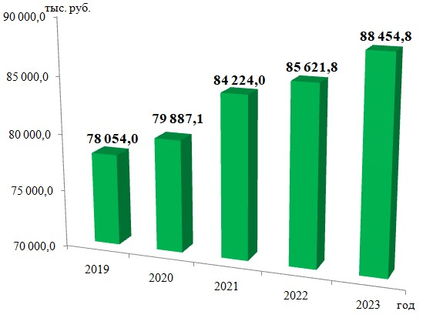

В целях оперативного реагирования и проведения первоочередных мероприятий по предупреждению и ликвидации последствий чрезвычайных ситуаций природного и техногенного характера, решения вопросов по локализации и ликвидации последствий ЧС на территории города, а также оказания бесплатной помощи населению в случае возникновения аварий, катастроф и стихийных бедствий на территории города создано и действует МКУ «Саратовская городская служба спасения».

Одним из важных аспектов деятельности по защите населения и территорий города от чрезвычайных ситуаций является обучение населения в области гражданской обороны, способам защиты и действиям в чрезвычайных ситуациях, а также пропаганда знаний в области гражданской обороны и защиты населения и территорий от чрезвычайных ситуаций.

Обучение проводится в муниципальном казенном образовательном учреждении дополнительного профессионального образования «Курсы гражданской обороны муниципального образования «Город Саратов».

**6.2.6. Дорожный фонд**

Транспортная система муниципального образования «Город Саратов» является важнейшей составной частью производственной инфраструктуры и ее развитие можно рассматривать как одну из приоритетных задач муниципального образования.

*Диаграмма 7. Расходы на дорожную деятельность в 2021 году*

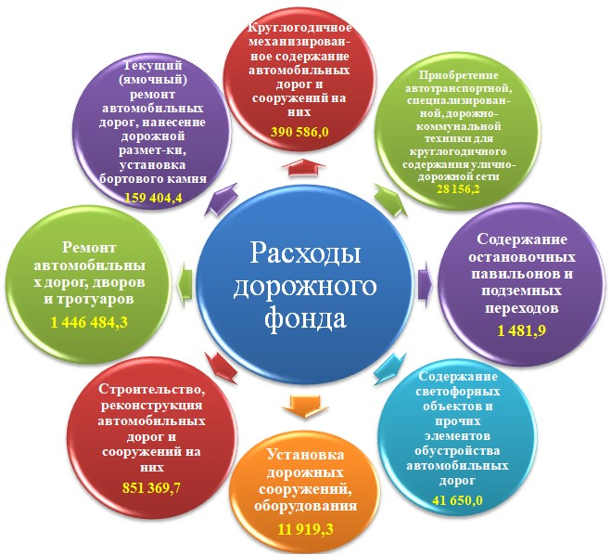

Объем бюджетных ассигнований дорожного фонда на 2021 год предусмотрен в размере в размере 2 624 835,5 тыс. руб., на 2022 год – 2 762 456,1 тыс. руб., на 2023 год – 2 723 886,4 тыс. руб.

На капитальный ремонт, ремонт и содержание автомобильных дорог общего пользования местного значения предусмотрены бюджетные ассигнования: на 2021 год – 1 193 665,5 тыс. руб., на 2022 год – 1 527 259,8 тыс. руб., на 2023 год – 1 442 320,0 тыс. руб.

В 2021 году планируется осуществить ремонт 764,7 тысяч кв. м. автомобильных дорог и 17,0 тысяч кв.м. тротуаров.

На реализацию национального проекта «Безопасные и качественные автомобильные дороги» (региональный проект в целях выполнения задач федерального проекта «Дорожная сеть») предусмотрены бюджетные ассигнования:

* на 2021 год – 1 000 200,0 тыс. руб. (в том числе за счет средств областного дорожного фонда – 999 900,0 тыс. руб.);
* на 2022 год – 1 000 300,0 тыс. руб. (в том числе за счет средств областного дорожного фонда – 1 000 000,0 тыс. руб.);
* на 2023 год – 1 000 300,0 тыс. руб. (в том числе за счет средств областного дорожного фонда – 1 000 000,0 тыс. руб.), из них на 2021 год:

- на ремонт и капитальный ремонт автомобильных дорог – 571 002,2 тыс. руб.;

- на реконструкцию транспортной развязки на пересечении просп. им. 50 лет Октября, ул. Тракторной и ул. Большой Горной в границах территории: ул. Рябиновская, просп. им. 50 лет Октября, ул. Молочная, ул. Мельничная, ул. Соколовая, Мурманский проезд, ул. Тракторная в Кировском районе г. Саратова – 429 197,8 тыс. руб.

Кроме того, за счет средств бюджета города на 2021 год:

*- на строительство автомобильной дороги по ул. Рижской (от ул. им. Блинова Ф.А. до 1-го пр. Строителей) - 2 077,6 тыс. руб.;*

*- на строительство автомобильной дороги по ул. 1-й Прокатной (от ул. Зеркальной до ул. академика О.К. Антонова) - 3 747,5 тыс. руб.;*

*- на строительство автомобильной дороги по ул. Автомобильной - 4 300,8 тыс. руб.*

*- на строительство автомобильной дороги по ул. им. Михаила Булгакова - 5 521,6 тыс. руб.;*

*- на строительство участка автомобильной дороги от Московского шоссе, в продолжение проезда верхнего Нефтегорского, до границы муниципального образования «Город Саратов» (к «Инфекционному центру») - 15 120,0 тыс. руб.;*

*- на строительство автомобильной дороги по ул. им. Сдобнова Николая - 6 720,0 тыс. руб.;*

*- на строительство автомобильной дороги по ул. им. Зыбина П.М. в границах VI и VII микрорайонов жилого района «Солнечный-2» Кировского района г. Саратова - 74 650,0 тыс. руб.;*

*- на строительство автомобильной дороги по ул. им. Гришаева В.И. (от ул. им. Зыбина П.М. до ул. им. Тархова С.Ф.) в жилом районе «Солнечный-2» Кировского района г. Саратова - 25 600,0 тыс. руб.;*

*- на реконструкцию транспортной развязки на пересечении просп. им. 50 лет Октября, ул. Тракторной и ул. Большой Горной в границах территории: ул. Рябиновская, просп. им. 50 лет Октября, ул. Молочная, ул. Мельничная, ул. Соколовая, Мурманский проезд, ул. Тракторная в Кировском районе г. Саратова – 126 593,2 тыс. руб.*

На реализацию национального проекта «Жилье и городская среда» (региональный проект в целях выполнения задач федерального проекта «Жилье») предусмотрены бюджетные ассигнования:

* на 2021 год – 86 883,7 тыс. руб. *на строительство автомобильной дороги по ул. им. ак.Семенова Н.Н. и ул.им.Кузнецова Н.В. в жилом районе «Солнечный-2» Кировского района г.Саратова (VII этап);*
* на 2022 год – 141 640,5 тыс. руб., из них:

*22 650,9 тыс. руб. на строительство автомобильной дороги по ул. им. Михаила Булгакова в Ленинском районе г.Саратова;*

*74 664,2 тыс. руб. на строительство автомобильной дороги по ул. им. Зыбина П.М. в границах VI и VII микрорайонов жилого района «Солнечный-2» в Кировском районе г.Саратова;*

*44 325,4 тыс. руб. на строительство автомобильной дороги по ул. им. Гришаева В.И. (от ул.им.Зыбина П.Ф. до ул. им. Тархова С.Ф.) в жилом районе «Солнечный-2» Кировского района г.Саратова;*

* на 2023 год – 188 010,6 тыс. руб., из них:

*167 537,8 тыс. руб. на строительство автомобильной дороги по ул. им. Михаила Булгакова в Ленинском районе г.Саратова*

*20 472,8 тыс. руб. на строительство автомобильной дороги по ул. им. Евгения Долгина в Ленинском районе г.Саратова.*

Основные работы по содержанию автомобильных дорог и тротуаров на территории муниципального образования «Город Саратов» выполняют муниципальные бюджетные учреждения – «Служба благоустройства города» и «Дорстрой» (общая сумма финансирования работ по муниципальному заданию в 2021 году составит 390 586,0 тыс. руб.).

На обеспечение безопасности дорожного движения в части выполнения работ по содержанию, ремонту и установке подземных переходов, остановочных пунктов, светофорных объектов, ограничивающих пешеходных и дорожных ограждений, дорожных знаков и искусственных неровностей предусмотрены бюджетные ассигнования на 2021-2023 годы в сумме 55 051,2 тыс. руб. ежегодно.

За счет этих средств планируется: обеспечить работу 275 светофорных объектов, построить (модернизировать) 10 светофорных объектов, установить 1470 дорожных знаков, 1000 п. м. дорожных барьерных ограждений, 300 п.м. пешеходных направляющих ограждений, 140 кв.м искусственных дорожных неровностей.

На ремонт тротуаров предусмотрены бюджетные ассигнования на 2021-2023 годы в сумме 20 000,0 тыс. руб. ежегодно.

На оказание услуг финансовой аренды (лизинга) на приобретение автотранспортной и специализированной техники планируется направить в 2021 году 28 156,2 тыс. руб.

На обеспечение возмещения части затрат в связи с оказанием услуг по перевозке пассажиров предусмотрены бюджетные ассигнования за счет средств бюджета муниципального образования «Город Саратов» на 2021 год – 115 021,0  тыс. руб., на 2022 год – 120 000,0 тыс. руб., на 2023 год – 120 000,0 тыс. руб.

Маршрутная сеть общественного городского автомобильного транспорта в 2021 году, согласно реестру маршрутов регулярных перевозок пассажиров и багажа, насчитывает 90 автобусных маршрутов и 21 маршрут (10 трамвайных и 11 троллейбусных) городского электрического транспорта. Протяженность городских автобусных маршрутов составит 1408 км.

В рамках оптимизации маршрутной сети, улучшения качества обслуживания пассажиров и повышения безопасности перевозок пассажиров в 2021-2023 годах планируется организовать работу по транспортному обслуживанию населения отдаленных и вновь построенных микрорайонов. Также будет продолжаться работа по обновлению подвижного состава перевозчиками за счет внебюджетных источников.

**6.2.7. Расходы на жилищно-коммунальное хозяйство**

***Направления расходования средств***

***в области жилищно-коммунального хозяйства***

Важной задачей системы жилищно-коммунального хозяйства является создание благоприятных условий проживания людей на территории муниципального образования «Город Саратов» и обеспечение стабильного функционирования инженерной инфраструктуры.

На протяжении многих лет МУП «Банно-прачечное хозяйство» г. Саратова является единственным предприятием в городе, оказывающим льготные услуги населению. Услугамимуниципальных бань пользуются граждане, для которых посещение бани связано с отсутствием условий для помывки в домашних условиях. Льготные услуги предоставляются порядка 26,8% от общего количества посетителей.

МУП «Саратовский коммунальный комплекс» оказывает услуги по утвержденным тарифам, которые не покрывают фактические затраты за ТЭР. Доходы муниципального предприятия не позволяют в полном объёме самостоятельно рассчитаться с ресурсоснабжающими организациями. В целях предупреждения ситуации прекращения или ограничения подачи энергоресурсов к социально значимым объектам предприятия необходима финансовая поддержка.

На планируемый период предусмотрены бюджетные ассигнования на обеспечение надлежащего состояния и бесперебойного функционирования объектов бытового назначения, электро-, тепло-, газо-, водоснабжения и водоотведения, находящихся в муниципальной собственности, а также бесхозяйных сетей, принятых на учёт в ЕГРН, проведения аварийно-восстановительных работ, участия в организации вывоза и утилизации твердых коммунальных отходов.

Данные мероприятия осуществляются муниципальным бюджетным учреждением «Городская аварийно-ремонтная служба – 05». Деятельность учреждения связана с оказанием услуг по аварийному обслуживанию, ликвидации аварийных ситуаций и обеспечению надлежащего состояния объектов теплоснабжения, водоснабжения, водоотведения, находящихся в муниципальной собственности.

В рамках мероприятий по обеспечению земельных участков для индивидуального жилищного строительства, в том числе предоставленных многодетным семьям на территории муниципального образования «Город Саратов», объектами коммунальной инфраструктуры необходимо выполнение инженерно-геодезических и геологических изысканий, разработка проектной и сметной документации, проведение государственной экспертизы на строительство внутриквартальных (уличных) сетей водоснабжения от границ земельного участка поселков Воробьевка и Латухино до границ земельных участков, предоставленных для индивидуального жилищного строительства гражданам, имеющим трех и более детей.

**6.2.8. Расходы на благоустройство**

Уровень благоустройства определяет комфортность условий проживания жителей муниципального образования «Город Саратов» и является одной из проблем, требующих каждодневного внимания и эффективного решения.

*Диаграмма 8. Расходы на благоустройство, тыс. руб.*

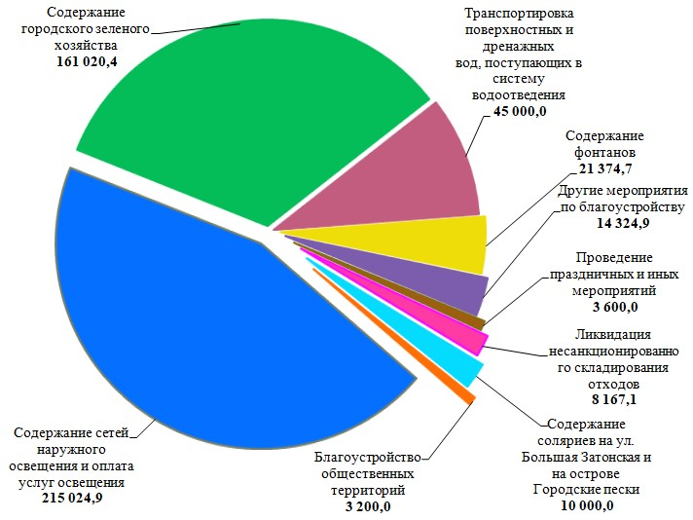

В 2021 году будут выполняться работы по благоустройству и содержанию городского зеленого хозяйства на площади 956,3 га, в том числе садов, парков, скверов – 449 га, зеленых насаждений на площади - 507,3 га.

На озеленение, обустройство зеленых зон и территорий общего пользования» предусмотрены бюджетные ассигнования на 2021 год в сумме 176 196,6 тыс. руб., на 2022 год – 177 390,3 тыс. руб., на 2023 год – 177 323,4 тыс. руб.

На проведение мероприятий по инвентаризации зеленых насаждений на 2021 год предусмотрено 214,4 тыс.руб., на 2022 год – 110,3 тыс. руб., на 2023 год – 287,7 тыс.руб.

На улучшение внешнего облика города предусмотрены бюджетные ассигнования на 2021 год в сумме 15 323,1 тыс. руб., на 2022 год - 15 433,6 тыс. руб., на 2023 год – 15 323,1 тыс. руб., из них на проведение мероприятий по отлову и содержанию безнадзорных животных предусмотрены бюджетные ассигнования на 2021-2023 годы в сумме 2 156,0 тыс. руб. ежегодно за счет субвенции из областного бюджета.

На выполнение работ по устройству и разборке елочной конструкции и новогоднего оформления Театральной площади в целях подготовки и проведения культурно-массовых мероприятий, посвященных празднованию Нового года и Рождества Христова, предусмотрены бюджетные ассигнования на 2021-2023 годы в сумме 2 000,0 тыс. руб. ежегодно.

На ликвидацию несанкционированного складирования отходов предусмотрены бюджетные ассигнования на 2021 год в сумме 8 167,1 тыс. руб., на 2022 год – 8 277,6 тыс. руб., на 2023 год – 8 167,1 тыс. руб.

На наружное освещение улиц города в части расходов на возмещение затрат по обеспечению функционирования сетей городского наружного освещения и праздничной иллюминации, находящихся в муниципальной собственности, в том числе за счет энергоэффективных мероприятий в рамках реализации энергосервисных договоров (контрактов), предусмотрены бюджетные ассигнования на 2021 год в сумме 105 024,9 тыс. руб., на 2022 год – 107 060,8 тыс. руб., на 2023 год – 109 172,1 тыс. руб.

На организацию работ по функционированию инженерных объектов (сооружений), находящихся в муниципальной собственности, предусмотрены бюджетные ассигнования на 2021 год в сумме 21 374,7 тыс. руб., на 2022 год – 22 272,5 тыс. руб., на 2023 год – 23 207,9 тыс. руб.

Одним из элементов обустройства мест массового отдыха являются фонтаны. В городе Саратов насчитывается 20 фонтанов.

Содержание фонтана - комплекс организационно-технических мероприятий, направленных на обеспечение чистоты, бесперебойной и продолжительной работы фонтана, включающий эксплуатацию систем водоподведения и водоотведения, электроснабжение, содержание чаши фонтана, выполнение профилактических работ, запуск и обеспечение режима работы объекта, консервация фонтана (подготовка оборудования и конструкции фонтана к зимнему периоду).

На водоотведение поверхностных и дренажных вод в границах территории муниципального образования «Город Саратов» предусмотрены бюджетные ассигнования на 2021-2023 годы в сумме 45 000,0 тыс. руб. ежегодно.

На снос самовольных построек, расположенных в границах территории муниципального образования «Город Саратов» предусмотрено 2 290,0 тыс. руб. ежегодно.

Для формирования современной городской среды муниципального образования «Город Саратов» необходимо выполнить следующие мероприятия:

- проведение работ по благоустройству дворовых территорий многоквартирных дом (на 2021 год предусмотрено 1904,4 тыс. руб.);

- проведение работ по благоустройству общественных территорий (на 2021 год предусмотрено 331 200,0 тыс. руб.).

В 2021 году планируется благоустроить порядка 100 дворовых территорий. Планируется проведение экспертизы проверки достоверности сметной стоимости благоустройства дворовых территорий и осуществления строительного контроля за производством, а также для проведения экспертизы проверки достоверности сметной стоимости единичных расценок работ по благоустройству дворовых территорий многоквартирных домов, входящих в состав минимального и дополнительного перечня таких работ.

По общественным территориям планируется разработка проектно-сметной документации на реконструкцию фонтана, на благоустройство территории Набережной Космонавтов и новой Набережной г. Саратова, а также на проведение голосования по отбору общественных территорий, подлежащих благоустройству в рамках реализации муниципальной программы.

**6.2.9. Обслуживание муниципального долга**

Расходы по обслуживанию муниципального долга на 2021-2023 годы предусмотрены в сумме 550 000,0 тыс. руб. ежегодно, что в среднем составляет 4,9% (в 2021 году – 4,7%, в 2022 году – 5,1%, 2023 году – 4,9%) от расходов бюджета без учета субвенций, что не превышает ограничений, установленных Бюджетным кодексом Российской Федерации.

**6.3. Бюджетные инвестиции**

Таблица 6. Перечень объектов капитального строительства муниципальной собственности и объектов недвижимого имущества, приобретаемого в муниципальную собственность, тыс. руб.

|  |  |  |  |
| --- | --- | --- | --- |
| **Наименование объектов** | **2021 год** | **2022 год** | **2023 год** |

| **1** | **2** | **3** | **4** |
| --- | --- | --- | --- |
| Строительство объектов водоснабжения в пос. Воробъевка | 2 277,3 |  |  |
| Строительство объектов водоснабжения в пос. Латухино | 1 000,0 |  |  |
| Благоустройство территории Новой Набережной г. Саратова от ул. Вольская до ул. 2-я Садовая | 172 000,0 |  |  |
| Детский сад на 100 мест в Заводском районе г. Саратова по адресу: г. Саратов, ул. им. Н.Г. Чернышевского, 42 | 85 809,9 |  |  |
| Детский сад на 160 мест в Заводском районе г. Саратова по адресу: г. Саратов, ул. Огородная, 176 | 96 160,1 |  |  |
| Детский сад на 160 мест в микрорайоне по ул. Ипподромная (на части бывших земель ФГБНУ «НИИСХ Юго-Востока») | 87 777,3 |  |  |
| Детский сад на 160 мест на территории МОУ «Средняя общеобразовательная школа № 71» в Кировском районе г. Саратова по адресу: г. Саратов, ул. Танкистов, 126 | 102 353,6 |  |  |
| Приобретение жилых помещений в многоквартирных домах (выкуп у собственников жилых помещений в домах, признанных аварийными и подлежащими сносу), строительство в рамках ведомственной целевой программы «Переселение граждан города Саратова из аварийного жилищного фонда в 2019-2025 годах» | 250 261,2 |  |  |
| Строительство пристройки МОУ «СОШ № 5» по адресу: г. Саратов, ул. Огородная, д. 196 | 249 570,9 | 249 570,9 |  |
| Строительство пристройки с бассейном МОУ «СОШ № 84» по адресу: г. Саратов, ул. Южно-Зеленая, 11 а | 87 438,9 | 87 438,9 |  |
| Строительство автомобильной дороги по ул. им. ак. Семенова Н.Н. и ул.им.Кузнецова Н.В. в жилом районе «Солнечный-2» Кировского района г.Саратова (VII этап) | 86 883,7 |  |  |
| Строительство автомобильной дороги по ул. им. Евгения Долгина в Ленинском районе г.Саратова |  |  | 20 472,8 |
| Реконструкция транспортной развязки на пересечении просп. им. 50 лет Октября, ул. Тракторной и ул. Большой Горной в границах территории: ул. Рябиновская, просп. им. 50 лет Октября, ул. Молочная, ул. Мельничная, ул. Соколовая, Мурманский проезд, ул. Тракторная в Кировском районе г. Саратова | 555 791,0 |  |  |
| Строительство автомобильной дороги по ул. 1-й Прокатной (от ул. Зеркальной до ул. им. Академика О.К. Антонова) | 3 747,5 |  |  |
| Строительство автомобильной дороги по ул. Автомобильной | 4 300,8 |  |  |
| Строительство автомобильной дороги по ул. им. Гришаева В.И. (от ул. им. Зыбина П.М. до ул. им. Тархова С.Ф.) в жилом районе «Солнечный-2» Кировского района г.Саратова | 25 600,0 | 44 325,4 |  |
| Строительство автомобильной дороги по ул. им. Зыбина П.М. в границах VI и VII микрорайонов жилого района «Солнечный-2» в Кировском районе г.Саратова | 74 650,0 | 74 664,2 |  |
| Строительство автомобильной дороги по ул. им. Михаила Булгакова в Ленинском районе г.Саратова | 5 521,6 | 22 650,9 | 167 537,8 |
| Строительство автомобильной дороги по ул. им. Сдобнова Николая | 6 720,0 |  |  |
| Строительство автомобильной дороги по ул. Рижской (от ул. им. Блинова Ф.А. до 1-го проезда Строителей) | 2 077,6 |  |  |
| Строительство скоростной трамвайной линии Мирный пер. - 6-я Дачная | 4 979,0 |  |  |
| Строительство участка автомобильной дороги от Московского шоссе, в продолжение проезда верхнего Нефтегорского, до границы муниципального образования «Город Саратов» | 15 120,0 |  |  |
| Детский сад на 160 мест на территории МОУ «Средняя общеобразовательная школа № 64» в Ленинском районе г. Саратова по адресу: г. Саратов, ул. Стахановская, дом 8 | 106 727,2 |  |  |
| Приобретение (купля-продажа, участие в долевом строительстве) жилых помещений для исполнения решений судов в рамках ведомственной целевой программы «Приобретение жилых помещений для исполнения решений судов» | 45 000,0 | 45 000,0 | 45 000,0 |
| Приобретение жилых помещений в многоквартирных домах (выкуп у собственников жилых помещений в домах, признанных аварийными и подлежащими сносу), строительство в рамках ведомственной целевой программы «Переселение граждан города Саратова из аварийного жилищного фонда в 2019-2025 годах» | 71 150,1 |  |  |

**7. Социально-значимые проекты, реализуемые за счет средств бюджета муниципального образования «Город Саратов»**

На территории муниципального образования «Город Саратов» реализуются следующие социально-значимые проекты.

Таблица 7. Социально-значимые проекты, реализуемые в муниципальном образовании «Город Саратов», тыс. руб.

|  |  |  |  |  |  |  |
| --- | --- | --- | --- | --- | --- | --- |
| **Наименование объекта (вид работ)** | **2019 год (отчет)** | **2020 год (план)** | **2021 год** | **2022 год** | **2023 год** | **Результат** |
|

| **1** | **2** | **3** | **4** | **5** | **6** | **7** |
| --- | --- | --- | --- | --- | --- | --- |
| **Национальный проект «Демография»** | **1038118,3** | **387778,9** | **478828,1** |  |  |  |
| Здание МДОУ «Детский сад № 195, корпус 2» по ул. Лунная, д. 27В Ленинского района г. Саратова | 227327,5 |  |  |  |  | Создание 240 дополнитель-ных мест |
| Здание МДОУ «Детский сад комбинированного вида № 177, корпус 2» 9-я Дачная остановка, б/н, Ленинского района г. Саратова | 187751,1 |  |  |  |  | Создание 240 дополнитель-ных мест |
| Детский сад на 4 группы по ул. Миллеровская в Заводском районе г. Саратова | 90613,9 |  |  |  |  | Создание 100 дополнитель-ных мест |
| Строительство пристройки МДОУ «Детский сад № 5» по адресу: ул. Артиллерийская, 25 Кировского района г.Саратова | 104389,9 |  |  |  |  | Создание 100 дополнитель-ных мест |
| Детский сад на 100 мест в ЖК «Авиа-тор» в Заводском районе г. Саратова | 1699,9 | 81453,5 |  |  |  | Создание 100 дополнитель-ных мест |
| Второй корпус МДОУ «Центр развития ребенка - детский сад № 101 «Жар-птица» на 160 мест в Волжском районе  г. Саратова» | 2565,0 | 134516,2 |  |  |  | Создание 160 дополнитель-ных мест |
| Строительство пристройки к МОУ «СОШ № 66 им. Н.И. Вавилова», г. Саратов, ул. Казанская, 29 | 2210,6 | 53497,2 |  |  |  | Создание 40 дополнитель-ных мест |
| Детский сад на 160 мест в Волжском районе г. Саратов, земли совхоза «Комбайн» в Волжском районе | 138095,9 | 392,2 |  |  |  | Создание 160 дополнитель-ных мест |
| Деткий сад на 160 мест в микрорайоне К-16 «Звезда» в Кировском районе г. Саратова | 136558,8 |  |  |  |  | Создание 160 дополнитель-ных мест |
| Детский сад на 160 мест на территории МОУ «Гимназия №31» по ул.Лесная, 1/9 в Кировском районе г.Саратова | 141181,8 |  |  |  |  | Создание 160 дополнительных мест |
| Детский сад на 100 мест по ул. Провиантская, 23, в Октябрьском районе г. Саратова | 5724,0 | 116919,8 |  |  |  | Создание 100 дополнитель-ных мест |
| Детский сад на 160 мест по ул. Ипподромная (на части бывших земель ФГБНУ «НИИСХ Юго-Востока») |  | 1000,0 | 87777,3 |  |  | Создание 160 дополнитель-ных мест |
| Детский сад на 100 мест в Заводском районе г. Саратова по адресу: г. Сара-тов, ул. им. Н.Г. Чернышевского, 42 |  |  | 85809,9 |  |  | Создание 100 дополнитель-ных мест |
| Детский сад на 160 мест на территории МОУ «Средняя общеобразователь-ная школа № 71» в Кировском районе г. Саратова по адресу: г. Саратов, ул. Танкистов, 126 |  |  | 102353,6 |  |  | Создание 160 дополнитель-ных мест |
| Детский сад на 160 мест в Заводском районе г. Саратова по адресу: г. Сара-тов, ул. Огородная, 176 |  |  | 96160,1 |  |  | Создание 160 дополнитель-ных мест |
| Детский сад на 160 мест на территории МОУ «Средняя общеобразователь-ная школа № 64» в Ленинском районе г. Саратова по адресу: г. Саратов, ул. Стахановская, дом 8 |  |  | 106727,2 |  |  | Создание 160 дополнитель-ных мест |
| **Национальный проект «Образование»** | **1235592,9** | **683383,7** | **337009,8** | **337009,8** |  |  |
| Школа на 825 мест с бассейном в микрорайоне К-16 «Звезда» в Кировском районе г. Саратова | 829871,7 |  |  |  |  | Создание 825 дополнитель-ных мест |
| Школа на 1100 мест на терри-тории бывшего Саратовского авиа-ционного завода в ЖК «Авиатор» | 405721,2 | 495822,0 |  |  |  | Создание 1100 дополнитель-ных мест |
| Строительство пристройки МОУ «СОШ № 5» по адресу: г. Саратов, ул. Огородная, д. 196 |  |  | 249570,9 | 249570,9 |  | Создание 922 дополнитель-ных мест |
| Строительство пристройки с бассейном МОУ «СОШ № 84» по адресу: г. Саратов, ул. Южно-Зеленая, 11 а |  |  | 87438,9 | 87438,9 |  | Создание 178 дополнитель-ных мест |
| Внедрение целевой модели цифровой образовательной среды в общеобра-зовательных орга-низациях и профес-сиональных образовательных организациях |  | 187561,7 |  |  |  | Количество образователь-ных учреждений - 83 |
| **Национальный проект «Безопасные и качественные автомобильные дороги»** | **1000000,0** | **1867783,8** | **1000200,0** | **1000300,0** | **1000300,0** | Площадь ремонта автомобиль-ных дорог 459,5 тыс.м2, реконструиро-ванные мосты и путепро-воды - 1 |
| **Национальный проект «Жилье и городская среда»** | **617789,1** | **1964768,3** | **913399,4** | **141640,5** | **188010,6** |  |
| Детский сад на 160 воспитанников, расположенный на земельных участ-ках с кадастровыми номерами 64:48:020314:3275; 64:48:020314:3817 из земель населен-ных пунктов по адресу: пл. им. Орджоникидзе Г.К., 1 в Заводском районе г.Саратова | 133257,3 |  |  |  |  | Создание 160 дополнитель-ных мест |
| Муниципальная программа «Формирование комфортной городской среды на 2018-2024 годы» | 376361,1 | 337737,3 | 505104,4 | 15404,6 | 15404,6 | Увеличение количества благоустроен-ных дворовых территорий более чем на 35 и общест-венных терри-торий на 15 |
| Ведомственная целевая программа «Переселение граждан города Саратова из аварийного жилищного фонда в 2019-2025 годах» | 108170,7 | 1627031,0 | 321411,3 |  |  | Переселение граждан из 3735 аварий-ных жилых помещений площадью 126,1 тыс.кв.м |
| Строительство автомобильной дороги по ул. им. ак.Семенова Н.Н. и ул.им.Кузнецова Н.В. в жилом районе «Солнечный-2» Кировского района г.Саратова (VII этап) |  |  | 86883,7 |  |  | Строитель-ство автомо-бильной дороги общего пользования |
| Строительство автомобильной дороги по ул. им. Михаила Булгакова в Ленинском районе г.Саратова |  |  |  | 22650,9 | 167537,8 | Строитель-ство автомо-бильной дороги общего пользования |
| Строительство автомобильной дороги по ул. им. Зыбина П.М. в границах VI и VII микрорайонов жилого района «Солнечный-2» в Кировском районе г.Саратова |  |  |  | 74664,2 |  | Строитель-ство автомо-бильной дороги общего пользования |
| Строительство автомобильной дороги по ул. им. Гришаева В.И. (от ул.им.Зыбина П.Ф. до ул. им. Тархова С.Ф.) в жилом районе «Солнечный-2» Кировского района г.Саратова |  |  |  | 44325,4 |  | Строитель-ство автомо-бильной дороги общего пользования |
| Строительство автомобильной дороги по ул. им. Евгения Долгина в Ленинском районе г.Саратова |  |  |  |  | 20472,8 | Строитель-ство автомо-бильной дороги общего пользования |
| **Национальный проект «Культура»** | **13900,0** | **2000,0** |  |  |  | Переоснаще-ны по модель-ному стандар-ту две муни-ципальные библиотеки |
| **Национальный проект «Экология»** Проектная документация по объекту «Очистные сооружения ливневого коллектора Глебучева оврага» | **19109,9** |  |  |  |  | Очистные сооружения пропускной способностью 3,6 тыс. литр/сек. |

**8. Сведения о реализуемых муниципальных программах**

В целях реализации приоритетов социально-экономического развития муниципального образования «Город Саратов» и повышения результативности расходов главными распорядителями бюджетных средств разработаны и утверждены 14 муниципальных и 13 ведомственных программ.

В бюджете муниципального образования «Город Саратов» предусмотрены бюджетные ассигнования на реализацию программ на сумму 16 691 120,9 тыс. руб. в 2021 году, 15 552 615,0 тыс. руб. в 2022 году и 15 497 036,4 тыс. руб. в 2023 году.

Доля «программных» расходов, то есть непосредственно увязанных с целями и результатами деятельности органов местного самоуправления, составит 90,2% в 2021 году, 88,6% в 2022 году и 86,0% в 2023 году от общей суммы расходов бюджета муниципального образования «Город Саратов».

В соответствии с Перечнем муниципальных программ, утвержденным постановлением администрации муниципального образования «Город Саратов» от 14.10.2013 № 2523 (с изменениями), в проекте решения представлены расходы на реализацию следующих муниципальных программ.

**Перечень муниципальных программ**

**муниципального образования «Город Саратов»**

Развитие культуры в муниципальном образовании «Город Саратов».

Социальная поддержка отдельных категорий граждан города Саратова.

Управление муниципальными финансами муниципального образования «Город Саратов».

Развитие дорожно-транспортного комплекса муниципального образования «Город Саратов».

Благоустройство территории муниципального образования «Город Саратов».

Формирование современной городской среды муниципального образования «Город Саратов».

Развитие жилищно-коммунального хозяйства в муниципальном образовании «Город Саратов».

Участие в организации временного трудоустройства несовершеннолетних в возрасте от 14 до 18 лет в свободное от учебы время.

Развитие образования в муниципальном образовании «Город Саратов».

Повышение энергоэффективности и энергосбережения в муниципальном образовании «Город Саратов».

Развитие физической культуры и массового спорта в муниципальном образовании «Город Саратов».

Улучшение условий и охраны труда в муниципальных учреждениях города Саратова.

Профилактика правонарушений, терроризма, экстремизма, межнациональных конфликтов и наркомании.

Развитие малого и среднего предпринимательства в муниципальном образовании «Город Саратов».

**Муниципальная программа  
«Развитие культуры в муниципальном образовании «Город Саратов»**

**на 2021-2023 годы»**

**создание и сохранение благоприятных условий для устойчивого развития сферы культуры, создания единого культурного пространства, развития культурного и духовного потенциала населения, обеспечения свободы творчества и прав граждан на участие в культурной жизни города**

**Цель муниципальной программы**

**Финансирование муниципальной программы, тыс. руб**.

|  |  |  |  |  |  |
| --- | --- | --- | --- | --- | --- |
| **Наименование подпрограмм** | **2019 год (отчет)** | **2020 год (план)** | **2021 год** | **2022 год** | **2023 год** |
| Система дополнительного образования в сфере культуры | 443 939,3 | 473 197,1 | 500 292,1 | 472 112,4 | 475 968,8 |
| Система муниципальных учреждений культуры | 396 011,4 | 403 733,1 | 394 479,3 | 391 682,3 | 392 284,9 |
| Популяризация культурных традиций города Саратова | 4 061,6 | 3 710,7 | 3 000,0 | 3 000,0 | 3 000,0 |
| Сохранение объектов культурного наследия | 22 209,0 |  |  |  |  |
| **Итого** | **866 221,3** | **880 640,9** | **897 771,4** | **866 794,7** | **871 253,7** |

**Прогноз конечных результатов муниципальной программы**

За время реализации муниципальной программы планируется достичь следующих результатов:

* увеличение доли детей, охваченных дополнительным образованием в сфере культуры от общего количества детей в возрасте от 5 до 18 лет до 8,3%;
* поддержка одаренных детей;
* увеличение доли граждан, пользующихся услугами муниципальных учреждений сферы культуры, до 39%;
* привлечение к участию в городских культурно-досуговых мероприятиях не менее 18,5% горожан;
* повышение уровня комфортности для получателей услуг муниципальных учреждений сферы культуры

**Сведения о целевых показателях (индикаторах)**

**муниципальной программы**

| **Наименование целевого показателя** | **Ед. изм.** | **2019 год (отчет)** | **2020 год (план)** | **2021 год** | **2022 год** | **2023 год** |
| --- | --- | --- | --- | --- | --- | --- |

| **1** | **2** | **3** | **4** | **5** | **6** | **7** |
| --- | --- | --- | --- | --- | --- | --- |
| Доля детей, охваченных дополнительным образованием в сфере культуры от общего количества детей в возрасте от 5 до 18 лет | % | 11,5 | 8,1 | 8,2 | 8,3 | 8,3 |
| Количество посещений учреждений культуры | тыс. ед. | 1947,0 | 1965,9 | 1984,6 | 1989,3 | 1993,4 |
| Удельный вес населения, участвующего в городских культурно-досуговых мероприятиях | % | 17,6 | 18,1 | 18,2 | 18,3 | 18,5 |
| Количество муниципальных учреждений сферы культуры, в которых укреплена материально-техническая база и инфраструктура, обеспечена безопасность их функционирования | ед. | 35 | 19 | 7 | 7 | 7 |
| Количество детей, которым оказана целевая поддержка | чел. | 301 | 105 | 150 | 150 | 150 |
| Количество преподавателей, которым оказана финансовая поддержка | чел. | 20 | 20 | 20 | 20 | 20 |
| Количество мероприятий по информационному освещению деятельности муниципальных образовательных учреждений, работающих с одаренными детьми, а также достижений одаренных детей | ед. | 3 | 3 | 3 | 3 | 3 |
| Отношение средней заработной платы работников учреждений культуры к среднемесячному доходу от трудовой деятельности по Саратовской области | % | 100 | 100 | 100 | 100 | 100 |
| Отношение средней заработной платы педагогических работников муниципальных учреждений дополнительного образования к фактически сложившейся средней заработной плате учителей по Саратовской области | % | 100 | 100 | 100 | 100 | 100 |
| Количество лауреатов литературной премии главы муниципального образования «Город Саратов» имени К.А.Федина | чел. | 2 | - | 2 | - | 2 |
| Доля учреждений культуры, в отношении которых проведена независимая оценка качества оказания услуг | % | 100 | 0 | 0 | 0 | 100 |
| Количество городских культурно-досуговых мероприятий | ед. | 156 | 147 | 156 | 160 | 160 |

**Муниципальная программа**

**«Социальная поддержка отдельных категорий**

**граждан города Саратова»**

**Цель муниципальной программы**

**повышение социальной защищенности отдельных категорий граждан города Саратова**

**Финансирование муниципальной программы, тыс. руб.**

| **Наименование подпрограмм** | **2019 год (отчет)** | **2020 год (план)** | **2021 год** | **2022 год** | **2023 год** |
| --- | --- | --- | --- | --- | --- |

| **1** | **2** | **3** | **4** | **5** | **6** |
| --- | --- | --- | --- | --- | --- |
| Материальная поддержка отдельных категорий граждан | 17 072,7 | 16 500,5 | 17 316,5 | 17 316,5 | 17 316,5 |
| Организация оздоровительного отдыха отдельных категорий граждан города Саратова | 8 209,4 | 687,9 | 8 806,0 | 8 806,0 | 8 806,0 |
| Реализация мероприятий социального характера | 12 037,9 | 11 838,0 | 11 022,0 | 11 022,0 | 11 022,0 |
| Публичные нормативные обязательства муниципального образования «Город Саратов» | 109 242,2 | 128 283,4 | 139 347,0 | 144 562,8 | 150 202,0 |
| Реализация мероприятий, направленных на поддержку отдельных категорий граждан по оплате жилых помещений и коммунальных услуг | 264 111,3 | 255 620,2 | 274 987,6 | 286 812,1 | 298 858,2 |
| Оказание поддержки молодым семьям города Саратова в решении жилищной проблемы | 12 149,8 | 8 536,9 | 9 372,9 | 0,0 | 0,0 |
| **Итого** | **422 823,3** | **421 466,9** | **460 852,0** | **468 519,4** | **486 204,7** |

**Прогноз конечных результатов муниципальной программы.**

* снижение социальной напряженности в городе Саратове, повышение доходов населения;
* повышение уровня доступности оздоровительного отдыха отдельных категорий граждан города Саратова;
* повышение уровня социальной адаптации граждан города Саратова к условиям жизни и интеграции в современное общество

**Сведения о целевых показателях (индикаторах)**

**муниципальной программы**

| **Наименование целевого показателя** | **Ед. изм.** | **2019 год (отчет)** | **2020 год (план)** | **2021 год** | **2022 год** | **2023 год** |
| --- | --- | --- | --- | --- | --- | --- |

| **1** | **2** | **3** | **4** | **5** | **6** | **7** |
| --- | --- | --- | --- | --- | --- | --- |
| Количество отдельных категорий граждан, получивших материальную помощь | чел. | 3 867 | 3 850 | 3850 | 3 850 | 3 850 |
| Количество отдельных категорий граждан, получивших санаторно-оздоровительные и санаторно-курортные путевки | чел. | 270 | 20 | 220 | 220 | 220 |
| Количество организованных мероприятий социального характера с вовлечением граждан, выделенных памятных, новогодних подарков на социально значимые мероприятия, экземпляров информационного освещения | ед. | 40 | 22 | 21 | 21 | 21 |
| чел. | 11428 | 10 560 | 6300 | 6300 | 6300 |
| ед. | 64815 | 29 600 | 29600 | 29 600 | 29 600 |
| Количество получателей из бюджета города в рамках исполнения публичных нормативных обязательств | чел. | 1 070 | 1117 | 1127 | 1171 | 1215 |
| Количество семей-субсидентов | семья | 30 981 | 25 000 | 28000 | 28 000 | 28 000 |
| Количество выданных и оплаченных свидетельств | семья | 17 | 10 | 10 | 10 | 10 |

**Муниципальная программа  
«Управление муниципальными финансами муниципального образования «Город Саратов» на 2021-2023 годы»**

**Цель муниципальной программы**

**повышение эффективности управления муниципальным долгом муниципального образования «Город Саратов» и уровня автоматизации бюджетного процесса в муниципальном образовании**

**«Город Саратов»**

**Финансирование муниципальной программы, тыс. руб.**

|  |  |  |  |  |  |
| --- | --- | --- | --- | --- | --- |
| **Наименование подпрограмм** | **2019 год (отчет)** | **2020 год (план)** | **2021 год** | **2022 год** | **2023 год** |
| Управление муниципальным долгом | 523 091,9 | 509 164,8 | 550 000,0 | 550 000,0 | 550 000,0 |
| Автоматизация систем управления бюджетным процессом | 10 558,0 | 13 457,2 | 16 245,6 | 16 245,6 | 16 245,6 |
| **Итого** | **533 649,9** | **522 622,0** | **566 245,6** | **566 245,6** | **566 245,6** |

**Прогноз конечных результатов муниципальной программы.**

* сохранение экономически обоснованного объема, структуры муниципального долга и снижение расходов на его обслуживание;
* модернизация и внедрение автоматизированных систем;
* обновление системного и прикладногопрограммного обеспеченияв соответствии с рекомендациями разработчиков и контролирующих органов;
* увеличение доли современного оборудования со сроком эксплуатации не более 5 лет по основным его видам не менее чем до 50%;
* обеспечение безопасной и устойчивой работы информационных и технических систем комитета;
* предоставление доступа к информационным ресурсам комитета не менее 40 муниципальным учреждениям;
* повышение уровня квалификации специалистов.

**Сведения о целевых показателях (индикаторах)**

**муниципальной программы**

| **Наименование целевого**  **показателя** | **Ед. изм.** | **2019 год**  **(отчет)** | **2020 год**  **(план)** | **2021 год** | **2022 год** | **2023 год** |
| --- | --- | --- | --- | --- | --- | --- |

| **1** | **2** | **3** | **4** | **5** | **6** | **7** |
| --- | --- | --- | --- | --- | --- | --- |
| Поддержание объема муни-ципального долга к общему годовому объему доходов бюджета города без учета безвозмездных поступлений и (или) поступлений налого-вых доходов по дополни-тельным нормативам отчислений | % | 93,7 | не более 95 | не более 95 | не более 95 | не более 95 |
| Поддержание объема расходов на обслуживание муниципального долга к годовому объему расходов бюджета города, за исключением объема расходов, которые осуществляются за счет субвенций, предоставляемых из бюджетов бюджетной системы Российской Федерации | % | 3,8 | не более 10 | не более 10 | не более 10 | не более 10 |
| Поддержание доли среднесрочных и долгосрочных обязательств в объеме муниципального долга на конец года | % | 100 | 100 | 100 | 100 | 100 |
| Поддержание объема просроченных обязательств по муниципальному долгу к общему объему муниципального долга | % | 0 | 0 | 0 | 0 | 0 |
| Количество единиц оборудования с расширенной технической поддержкой | шт. | 4 | 4 | 4 | 4 | 4 |
| Количество сопровождаемых автоматизированных систем, подсистем и лицензий системного ПО | ед. | 127 | 127 | 127 | 127 | 127 |
| Количество пользователей сети Интернет и обновляемых правовых баз среди работников комитета и муниципальных учреждений, имеющих доступ к ресурсам автоматизированных систем финансового органа | ед. | 165 | 165 | 165 | 165 | 165 |
| Количество арендуемых каналов связи | ед. | 3 | 3 | 3 | 3 | 3 |
| Количество приобретенных информационных систем | ед. | 0 | 0 | 1 | 0 | 0 |
| Количество приобретенного оборудования и лицензий ПО | ед. | 77 | 62 | 83 | 87 | 87 |
| Количество специалистов, прошедших обучение | чел. | 3 | 3 | 3 | 3 | 2 |
| Количество компьютеров, защищенных антивирусным ПО | шт. | 163 | 163 | 163 | 163 | 163 |

**Муниципальная программа  
«Развитие дорожно-транспортного комплекса муниципального образования «Город Саратов»**

**Цель муниципальной программы**

**Развитие современного дорожно-транспортного комплекса и организация безопасного дорожного движения на территории муниципального образования «Город Саратов»**

**Финансирование муниципальной программы, тыс. руб.**

|  |  |  |  |  |  |
| --- | --- | --- | --- | --- | --- |
| **Наименование подпрограмм** | **2019 год**  **(отчет)** | **2020 (план)** | **2021 год** | **2022 год** | **2023 год** |
| Совершенствование и развитие сети автомобильных дорог | 3 556 083,6 | 4 749 103,6 | 2 622 931,1 | 2 747 051,5 | 2 708 481,8 |
| Транспортное обслуживание населения | 577 298,3 | 352 956,0 | 323 565,8 | 323 500,1 | 329 235,1 |
| **Итого** | **4 133 381,9** | **5 102 059,6** | **2 946 496,9** | **3 070 551,6** | **3 037 716,9** |

**Прогноз конечных результатов муниципальной программы**

* увеличение площади автомобильных дорог;
* увеличение доли отремонтированных автомобильных дорог;
* поддержание качества предоставляемых услуг по содержанию автомобильных дорог;
* повышение уровня безопасности дорожного движения с помощью технических средств регулирования;
* обеспечение контроля за оказанием услуг, предоставляемых перевозчиками;
* совершенствование сети общественного транспорта.

**Сведения о целевых показателях (индикаторах)**

**муниципальной программ**

| **Наименование целевого**  **показателя** | **Ед.**  **изм.** | **2019 год (отчет)** | **2020 год (план)** | **2021 год** | **2022 год** | **2023 год** |
| --- | --- | --- | --- | --- | --- | --- |

| **1** | **2** | **3** | **4** | **5** | **6** | **7** |
| --- | --- | --- | --- | --- | --- | --- |
| Протяженность автомобильных дорог общего пользования местного значения в границах муниципаль-ного образования «Город Саратов» | км | 953,7 | 969,0 | 970,7 | 970,7 | 970,7 |
| Доля отремонтированных автомобильных дорог от общей площади дорог с асфальтобетонным покрытием, требующих ремонта | % | 37,9 | 51,6 | 16,0 | 5,9 | 5,9 |
| Доля отремонтированных тротуаров от общей площади тротуаров, требующих ремонта | % | 2,5 | 19,2 | 1,4 | 1,4 | 1,4 |
| Доля автомобильных дорог,  в отношении которых проведены работы по содержанию | % | 100 | 100 | 100 | 100 | 100 |
| Количество реконструированных мостов и мостовых переходов | шт. | - | 1 | - | - | - |
| Снижение количества дорожно-транспортных происшествий и ущерба от них по сравнению с уровнем 2017 года | % | 8 | 12 | - | - | - |
| Доля протяженности дорожной сети Саратовской агломерации, соответствующая нормативным требованиям к их транспортно-эксплуатационному состоянию | % | 60,78 | - | - | - | - |
| Количество мест концентрации дорожно-транспортных происшествий (аварийно-опасных участков) на дорожной сети Саратовской агломерации | ед. | 86 | 57 | 46 | 36 | 36 |
| Доля протяженности дорожной сети Саратовской агломерации, работающей в режиме перегрузки | % | 42,1 | - | - | - | - |
| Общая протяженность объектов дорожной сети Саратовской агломерации, в отношении которых проведены работы по капитальному ремонту или ремонту | км | 79,75 | - | - | - | - |
| Общая протяженность автомобильных дорог, находящихся в нормативном состоянии по результатам инструментальной диагностики на дорожной сети Саратовской агломерации | км | 235,85 | - | - | - | - |
| Количество ликвидированных очагов аварийности на дорожной сети Саратовской агломерации | ед. | 15 | - | - | - | - |
| Доля протяженности дорожной сети Саратовской агломерации в пределах улично-дорожной сети муниципаль-ного образования «Город Саратов», включенная в региональный проект «Дорожная сеть», соответствующая нормативным требованиям к транспортно-эксплуатационному состоянию | % | - | 59,0 | 64,9 | 71,6 | 71,6 |
| Прирост протяженности сети автомобильных дорог общего пользования местного значения в результате строительства новых объектов улично-дорожной сети | км | - | 1,76 | - | - | - |
| Прирост протяженности сети автомобильных дорог общего пользования местного значения на дорожной сети Саратовской агломерации, соответствующих нормативным требованиям к транспортно-эксплуатационным показателям, в результате реконструкции автомобильных дорог | км | - | 0,55 | - | - | - |
| Количество элементов обустройства автомобильных дорог, в отношении которых проведены работы по содержанию | шт. | 274 | 289 | 369 | 369 | 369 |
| Количество отремонтированных (модернизированных) элементов обустройства автомобильных дорог | шт. | 18 | 23 | 5 | 5 | 5 |
| Количество установленных элементов обустройства автомобильных дорог | шт. | 1769 | 1714 | 1470 | 1513 | 1513 |
| Протяженность установленных элементов обустройства автомобильных дорог | п. м | 910 | 1481,2 | 800 | 800 | 800 |
| Площадь установленных элементов обустройства автомобильных дорог | кв. м | 239,3 | 220 | 140 | 140 | 140 |
| Ежегодное количество перевозчиков, осуществляющих регулярные пере-возки по муниципальным маршрутам | шт. | 24 | 25 | 25 | 25 | 25 |
| Ежегодное количество муниципаль-ных маршрутов, в отношении которых выполняется диспетчерское управление | шт. | 89 | 90 | 90 | 90 | 90 |
| Количество пассажиров, которым оказана услуга по перевозке городским наземным электрическим транспортом | млн. чел. | 28,3 | 27,3 | 27,3 | 27,3 | 27,3 |
| Увеличение оснащенности транспортными средствами по сравнению с 2017 годом (с учетом транспортных средств, используемых по договору лизинга) | % | 80,3 | 80,3 | 80,3 | 80,3 | 80,3 |
| Количество маршрутов скоростной трамвайной линии, на строительство которых разработана проектно-сметная документация | шт. | 1 | - | - | - | - |
| Количество маршрутов скоростной трамвайной линии, в отношении которых ведутся работы по строительству | шт. | - | 1 | - | - | - |
| Доля объектов транспортной инфраструктуры (искусственных сооружений), в отношении которых проведена оценка уязвимости, от общего объема объектов транспортной инфраструктуры (искусственных сооружений), подлежащих оценке | % | 88,9 | - | - | - | - |
| Доля объектов транспортной инфраструктуры (искусственных сооружений), в отношении которых разработаны планы обеспечения транспортной безопасности, от общего объема объектов транспортной инфраструктуры (искусственных сооружений),  в отношении которых проведена оценка уязвимости | % | - | 100,0 | - | - | - |
| Количество приобретенного наземного электрического транспорта | шт. | 7 | - | - | - | - |
| Доля выполненных работ в целях внедрения интеллектуальных транспортных систем, предусматри-вающих автоматизацию процессов управления дорожным движением в городских агломерациях, от запланированных в текущем году | % | - | 100,0 | - | - | - |
| Повышение коэффициента выпуска подвижного состава городского наземного электрического транспорта | % | 51 | 54 | 59 | - | - |
| Прирост протяженности сети автомобильных дорог общего пользования местного значения городского округа области в  результате строительства новых автомобильных дорог | км | 1,7 | 1,65 | - | 1,3 | 1,3 |
| Прирост протяженности сети автомобильных дорог общего пользования местного значения, соответствующих нормативным требованиям к транспортно- эксплуатационным показателям, в результате капитального ремонта и ремонта автомобильных дорог | км | 4,9 | - | - | - | - |
| Объем ввода в эксплуатацию после реконструкции мостов и мостовых переходов | п. м | - | 97,05 | - | - | - |
| Площадь отремонтированных автомобильных дорог | тыс. кв. м | 853,4 | 879,5 | 216,8 | 113,9 | 113,9 |
| Площадь отремонтированных тротуаров | тыс. кв. м | 71,8 | 536,3 | 33,3 | 33,3 | 33,3 |
| Площадь автомобильных дорог, включая площадь тротуаров, искусственных дорожных сооружений (мосты, путепроводы), в отношении которых проведены работы по содержанию | млн. кв. м | 11,9 | 11,9 | 11,9 | 11,9 | 11,9 |
| Снижение количества дорожно-транспортных происшествий и ущерба от них по сравнению с уровнем 2017 года | % | 8 | 12 | - | - | - |
| Количество подземных переходов,  в отношении которых проведены работы по содержанию | шт. | 5 | 5 | 6 | 6 | 6 |
| Количество отремонтированных подземных (надземных) переходов | шт. | 1 | 2 | - | - | - |
| Количество остановочных пунктов городского транспорта, в отношении которых проведены работы по содержанию | шт. | 8 | 8 | 8 | 8 | 8 |
| Количество подпорных железобетон-ных стенок, в отношении которых проведены работы по содержанию | шт. | 4 | 4 | 4 | 4 | 4 |
| Количество отремонтированных подпорных железобетонных стенок | шт. | - | 3 | - | - | - |
| Количество светофорных объектов, в отношении которых проведены работы по содержанию | шт. | 257 | 272 | 351 | 351 | 351 |
| Количество установленных светофорных объектов | шт. | 15 | 79 | - | - | - |
| Количество модернизированных светофорных объектов | шт. | 17 | 8 | 4 | 4 | 4 |
| Протяженность установленных ограничивающих пешеходных ограждений | п. м | 910 | 1181,2 | 500 | 500 | 500 |
| Протяженность установленных дорожных ограждений | п. м | - | 300 | 300 | 300 | 300 |
| Количество установленных дорожных знаков | шт. | 1754 | 1635 | 1470 | 1513 | 1513 |
| Площадь установленных искусственных неровностей | кв. м | 239,3 | 220,0 | 140 | 140 | 140 |
| Количество транспортных средств, используемых по договору лизинга | шт. | 50 | 50 | 50 | - | - |
| Количество приобретенной дорожно-коммунальной, специализированной и автотранспортной техники | шт. | 142 | - | 50 | - | - |
| Количество приобретенного обору-дования для специализированной техники | комп. | 6 | - | - | - | - |
| Количество объектов транспортной инфраструктуры (искусственных сооружений), в отношении которых проведена оценка уязвимости | шт. | 16 | - | - | - | - |
| Количество объектов транспортной инфраструктуры (искусственных сооружений), в отношении которых разработаны планы обеспечения транспортной безопасности | шт. | - | 16 | - | - | - |
| Количество модернизированных светофорных объектов в целях внедрения интеллектуальных транспортных систем, предусматри-вающих автоматизацию процессов управления дорожным движением в городских агломерациях | шт. | - | 10 | - | - | - |
| Количество приобретенных и установленных комплексов аппаратно-программных фото-, видеофиксации нарушений правил скоростного режима и проезда в зоне пешеходного перехода в целях внед-рения интеллектуальных транспорт-ных систем, предусматривающих автоматизацию процессов управления дорожным движением в городских агломерациях | шт. | - | 10 | - | - | - |
| Количество приобретенных и уста-новленных комплексов аппаратно-программных фото-, видеофиксации нарушений правил парковки и проез-да перекрестков в целях внедрения интеллектуальных транспортных систем, предусматривающих автома-тизацию процессов управления доро-жным движением в городских агломерациях | шт. | - | 15 | - | - | - |
| Ежегодное количество перевозчиков, осуществляющих регулярные перевозки по муниципальным маршрутам | шт. | 24 | 25 | 25 | 25 | 25 |
| Ежегодное количество муниципальных маршрутов, в отношении которых выполняется диспетчерское управление | шт. | 89 | 90 | 90 | 90 | 90 |
| Количество пассажиров, которым оказана услуга по перевозке городским наземным электрическим транспортом | млн. чел. | 28,3 | 27,3 | 27,3 | 27,3 | 27,3 |
| Количество проектно-сметной документации, разработанной для строительства скоростных трамвайных линий | шт. | 1 | - | - | - | - |
| Количество приобретенных троллейбусов | шт. | 7 | - | - | - | - |
| Количество юридических лиц, получивших субсидию на финансовое обеспечение затрат  для обеспечения бесперебойного функционирования городского наземного электрического транспорта на территории муниципального образования «Город Саратов» в период распространения коронавирусной инфекции | шт. | - | не менее 1 | - | - | - |
| Доля выполненных работ по строительству скоростной трамвайной линии  Мирный пер. - 6-я Дачная от запланированных в текущем году | % | - | 100,0 | - | - | - |

**Муниципальная программа  
«Благоустройство территории муниципального образования**

**«Город Саратов»**

**Цель муниципальной программы**

**создание максимально благоприятных, комфортных и безопасных условий для проживания и отдыха жителей на территории муниципального образования «Город Саратов»**

**Финансирование муниципальной программы, тыс. руб.**

|  |  |  |  |  |  |
| --- | --- | --- | --- | --- | --- |
| **Наименование подпрограмм** | **2019 год**  **(отчет)** | **2020 год**  **(план)** | **2021 год** | **2022 год** | **2023 год** |
| Содержание и благоустройс-тво территории города | 227 524,5 | 345 367,2 | 239 335,8 | 242 327,7 | 244 209,4 |
| Содержание, ремонт и развитие инженерных сетей | 212 770,2 | 148 080,5 | 150 024,9 | 152 060,8 | 154 172,1 |
| **Итого** | **440 294,7** | **493 447,7** | **389 360,7** | **394 388,5** | **398 381,5** |

**Прогноз конечных результатов муниципальной программы**

* повышение уровня комфортности проживания населения на территории города;
* улучшение санитарно-эпидемиологического состояния территории города.

**Сведения о целевых показателях (индикаторах)**

**муниципальной программы**

| **Наименование целевого показателя** | **Ед**. **изм**. | **2019 год**  **(отчет)** | **2020 год**  **(план)** | **2021 год** | **2022 год** | **2023 год** |
| --- | --- | --- | --- | --- | --- | --- |
| Площадь территории, в отношении которой осуществлены работы по благоустройству | млн. кв.м | 11,8 | 11,8 | 11,8 | 11,8 | 11,8 |
| Доля зеленых зон, зеленых насаждений и занимаемых ими территорий, находящихся в муниципальной собственности,  в отношении которых проведены работы по содержанию | % | 100,0 | 100,0 | 100,0 | 100,0 | 100,0 |
| Доля сетей городского наружного освещения, находящихся в муниципальной собственности, в отношении которых проведены работы по содержанию | % | 100,0 | 100,0 | 100,0 | 100,0 | 100,0 |
| Доля сетей ливневой канализации и дренажа, по которым осуществляется транспортировка поверхностных и дренажных вод | % | 100,0 | 100,0 | 100,0 | 100,0 | 100,0 |
| Площадь территории, в отношении которой проведены работы по инвентаризации зеленых насаждений | тыс.кв. м | - | - | 34,1 | 18,2 | 52,7 |

**Муниципальная программа  
Формирование современной городской среды муниципального образования «Город Саратов»**

**Цель муниципальной программы**

**повышение комфортности условий проживания и уровня благоустройства территории муниципального образования «Город Саратов»**

**Финансирование муниципальной программы, тыс. руб.**

|  |  |  |  |  |  |
| --- | --- | --- | --- | --- | --- |
| **Наименование подпрограмм** | **2019 год**  **(отчет)** | **2020 год**  **(план)** | **2021 год** | **2022 год** | **2023 год** |

| **1** | **2** | **3** | **4** | **5** | **6** |
| --- | --- | --- | --- | --- | --- |
| Благоустройство дворовых территорий | 95 491,4 | 16 938,1 | 1 904,4 | 15 404,6 | 15 404,6 |
| Благоустройство общественных территорий | 280 869,7 | 320 021,8 | 503 200,0 |  |  |
| Создание энергоэффективного городского освещения, включая архитектурную и художественную подсветку |  | 777,5 |  |  |  |
| **Итого** | **376 361,1** | **337 737,3** | **505 104,4** | **15 404,6** | **15 404,6** |

**Прогноз конечных результатов муниципальной программы**

* увеличение количества благоустроенных дворовых территорий
* увеличение количества благоустроенных общественных территорий
* обеспечение надлежащего уровня освещенности городских улиц и значимых зданий, снижение расходов на оплату электроэнергии.

**Сведения о целевых показателях (индикаторах)**

**муниципальной программы**

| **Наименование целевого показателя** | **Ед**. **изм**. | **2019 год**  **(отчет)** | **2020 год**  **(план)** | **Проект бюджета** |
| --- | --- | --- | --- | --- |
| **2021-2023 годы** |

| **1** | **2** | **3** | **4** | **5** |
| --- | --- | --- | --- | --- |
| Количество благоустроенных дворовых территорий многоквартирных домов | ед. | 27 | 8 | 1179 |
| Количество благоустроенных общественных территорий | ед. | 5 | 10 | 59 |
| Доля заинтересованных лиц от общего числа собственников помещений в многоквартирных домах, собственников иных зданий и сооружений, расположенных в границах дворовых территорий, подлежащих благоустройству | % | не менее 15 | не менее 15 | не менее 15 |
| Количество улиц, на которых внедрены энергоэффективные технологии при организации наружного (уличного) освещения | ед. | 0 | 0 | 1 |
| Количество административных и иных муниципальных зданий, где проведена замена имеющейся подсветки | ед. | 0 | 1 | 1 |
| Количество наиболее значимых зданий и сооружений, в том числе исторических и туристических достопримечательностей, оснащенных архитектурной энергоэффективной подсветкой | ед. | 0 | 0 | 9 |

**Муниципальная программа**

**«Развитие жилищно-коммунального хозяйства в муниципальном**

**образовании «Город Саратов»**

**Обеспечение потребителей качественными жилищными и коммунальными услугами, а также услугами общегородского значения в соответствии с установленными полномочиями**

**Цель муниципальной программы**

**Финансирование муниципальной программы, тыс. руб.**

| **Наименование подпрограмм** | **2019 год**  **(отчет)** | **2020 (план)** | **2021 год** | **2022 год** | **2023 год** |
| --- | --- | --- | --- | --- | --- |
| Развитие жилищного хозяйс-тва в муниципальном образо-вании «Город Саратов» | 90 023,6 | 84 566,3 | 96 894,1 | 91 988,1 | 101 854,9 |
| Развитие коммунального хозяйства | 54 912,7 | 67 088,9 | 44 585,8 | 40 579,4 | 41 618,2 |
| Обеспечение земельных участков, предоставленных многодетным семьям на территории муниципального образования «Город Сара-тов» для индивидуального жилищного строительства объектами коммунальной инфраструктуры | 170,0 | 1 082,1 | 3 277,3 | 11 222,7 | 0,0 |
| Снос аварийного жилищного фонда | - | 80 250,0 | 29 800,0 | 16 137,4 | 9 585,5 |
| Снос объектов муниципаль-ного нежилого фонда | - | 700,0 | - | - | - |
| **Итого** | **145 106,3** | **233 687,3** | **174 557,2** | **159 927,6** | **153 058,6** |

**Прогноз конечных результатов муниципальной программы**

* сохранение и улучшение состояния муниципального жилищного фонда;
* развитие самоуправления в жилищной сфере и общественного жилищного контроля;
* исполнение судебных решений по капитальному ремонту общего имущества собственников помещений в многоквартирных домах и реконструкции (модернизации) объектов коммунальной инфраструктуры;
* участие в организации деятельности по сбору (в том числе раздельному сбору), транспортированию, обработке, утилизации, обезвреживанию, захоронению твердых коммунальных отходов;
* обеспечение бесперебойного электро-, тепло-, газо- и водоснабжения населения, водоотведения, на территории муниципального образования «Город Саратов»;
* ликвидация некомфортных для проживания зон на территории муниципального образования «Город Саратов».

**Сведения о целевых показателях (индикаторах)**

**муниципальной программы**

| **Наименование целевого показателя** | **Ед. изм** | **2019 год (отчет)** | **2020 год**  **(план)** | **2021 год** | **2022 год** | **2023 год** |
| --- | --- | --- | --- | --- | --- | --- |

| **1** | **2** | **3** | **4** | **5** | **6** | **7** |
| --- | --- | --- | --- | --- | --- | --- |
| Площадь муниципальных жилых/нежилых помещений, которым обеспечивается надлежащее содержание | тыс.  кв. м | 1008,7/30,1 | 1003,0/  30,1 | 985,0/  30,1 | 979,7/  30,1 | 979,7/  30,1 |
| Количество исполненных решений суда по капитально-му ремонту общего имущества собственников помещений в многоквартирных домах | ед. | 8 | 11 | 9 | 11 | 11 |
| Количество организаций, обеспечивавших беспере-бойное электро-, тепло-, газо- и водоснабжение, водоотве-дение, бытовое обслуживание (услуги бань) населения, которым оказана финансовая поддержка в рамках реализации программы | ед. | 3 | 3 | 3 | 3 | 3 |
| Количество объектов тепло-, электроснабжения, в отноше-нии которых выполнены работы по реконструкции, модернизации, строительству и восстановлению в рамках исполнения решений суда | ед. | - | 2 | - | 34 | 34 |
| Оснащенность производст-венным инвентарем | % | 100 | ~~-~~ | - | - | - |
| Количество/площадь подлежащих сносу расселенных аварийных многоквартирных домов | ед./  тыс.  кв.м. | - | 114/  95,4 | 7 | 9 | 9 |
| Обеспечение возможности подключения (технологи-ческого присоединения) строящихся жилых домов к объектам коммунальной инфраструктуры | ед. | - | - | 65 | - | - |
| Количество мест (площадок) накопления твердых коммуна-льных отходов, в отношении которых выполняются работы по обустройству | ед. | - | 43 | 12 | 10 | 10 |
| Количество исполненных решений суда по организации водоотведения от многоквартирных домов | ед. | - | - | - | 2 | 2 |
| Количество отремонтирован-ных участков газопровода | ед. | 2 | - | - | - | - |

**Муниципальная программа**

**«Участие в организации временного трудоустройства несовершеннолетних в возрасте от 14 до 18 лет в свободное от учебы время» на 2019-2021 годы»**

**Цель муниципальной программы**

**развитие условий для успешной интеграции несовершеннолетних в возрасте от 14 до 18 лет в трудовую деятельность и их социализации в современном обществе**

**Финансирование муниципальной программы, тыс. руб.**

|  |  |  |  |  |  |
| --- | --- | --- | --- | --- | --- |
| **Наименование подпрограмм** | **2019 год (отчет)** | **2020 год (план)** | **2021 год** | **2022 год** | **2023 год** |
| Организация и стимулирование интеграции несовершеннолет-них в возрасте от 14 до 18 лет в трудовую деятельность | 2431,5 | 1802,8 | 2021,7 | 2021,7 | 2021,7 |
| Информационная поддержка интеграции несовершеннолет-них в возрасте от 14 до 18 лет в трудовую деятельность | 46,0 | 46,0 | 46,0 | 46,0 | 46,0 |
| **Итого** | **2477,5** | **1848,8** | **2067,7** | **2067,7** | **2067,7** |

**Прогноз конечных результатов муниципальной программы**

* развитие трудовой активности несовершеннолетних и их социализация в современном обществе;
* удельный вес трудоустроенных несовершеннолетних организациями и предприятиями, получившими средства из бюджета муниципального образования «Город Саратов», в общем количестве трудоустроенных подростков в муниципальном образовании «Город Саратов» - не менее 10%.

**Сведения об основных целевых показателях (индикаторах)**

**муниципальной программы**

|  |  |  |  |  |  |  |
| --- | --- | --- | --- | --- | --- | --- |
| **Наименование целевого**  **показателя** | **Ед. изм.** | **2019 год (отчет)** | **2020 год**  **(план)** | **2021 год** | **2022 год** | **2023 год** |
| Количество трудоустроенных несовершеннолетних | чел. | 530 | 200 | 331 | 331 | 331 |
| Количество материалов по вопросам временного трудоуст-ройства несовершеннолетних, размещенных в средствах массовой информации | ед. | 25 | 20 | 20 | 20 | 20 |
| Количество организованных и проведенных мероприятий по вопросам временного трудоуст-ройства несовершеннолетних в свободное от учебы время | ед. | 181 | 111 | 111 | 111 | 111 |

**Муниципальная программа**

**«Развитие образования в муниципальном образовании «Город Саратов» на 2021-2024 годы»**

**создание и улучшение условий в муниципальных образовательных учреждениях для обучения и всестороннего развития детей, повышения доступности качественного образования**

**Цель муниципальной программы**

**Финансирование муниципальной программы, тыс. руб.**

| **Наименование подпрограмм** | **2019 год (отчет)** | **2020 год (план)** | **2021 год** | **2022 год** | **2023 год** |
| --- | --- | --- | --- | --- | --- |

| **1** | **2** | **3** | **4** | **5** | **6** |
| --- | --- | --- | --- | --- | --- |
| Развитие системы дош-кольного образования | 4 129 429,4 | 3 779 439,4 | 4 248 810,5 | 3 936 823,9 | 3 972 136,8 |
| Развитие системы дополнительного обра-зования, организация отдыха,оздоровления и занятости детей | 476 002,9 | 462 092,0 | 441 807,5 | 443 579,4 | 449 494,6 |
| Развитие системы общего образования | 3 642 422,1 | 4 788 880,4 | 4 787 577,1 | 4 693 152,6 | 4 900 611,6 |
| Создание в муниципа-льном образовании «Город Саратов» новых мест в общеобразова-тельных учреждениях | 1 264 700,0 | 457 022,0 | 337 009,8 | 337 009,8 |  |
| Организация молодеж-ной политики, методи-ческая и информацион-ная поддержка образовательных организаций | 10 214,8 | 10 119,3 | 10 105,4 | 10 439,1 | 10 808,8 |
| **Итого** | **9 522 769,2** | **9 497 553,1** | **9 825 310,3** | **9 421 004,8** | **9 333 051,8** |

**Прогноз конечных результатов муниципальной программы**

* предоставление общедоступного и бесплатного дошкольного образования по основным образовательным программам;
* предоставление общедоступного и бесплатного начального, основного общего и среднего общего образования по основным общеобразовательным программам;
* обеспечение доступности дополнительного образования;
* довести удельный вес численности обучающихся 1-4-х классов, занимающихся в одну смену, в общей численности обучающихся в общеобразовательных учреждениях 1-4-х классов с 77,5 % до 100%;
* укрепить материально-техническую базу и инфраструктуру муниципальных образовательных учреждений, обеспечить безопасность их функционирования в 75% муниципальных образовательных учреждений;
* увеличить охват детей, занятых в различных формах досуга, организованного муниципальными учреждениями дополнительного образования, с 70% до 75%;
* организовать и провести смотры-конкурсы, олимпиады, позволяющие выявить творческий потенциал обучающихся и педагогических работников муниципального образования «Город Саратов», – 340.

**Сведения об основных целевых показателях (индикаторах) муниципальной программы**

| **Наименование целевого показателя** | **Ед. изм.** | **2019 год (отчет)** | **2020 год (план)** | **2021 год** | **2022 год** | | **2023 год** |
| --- | --- | --- | --- | --- | --- | --- | --- |
| Доля выпускников муниципальных общеобразовательных учреждений, получивших аттестат об основном общем и среднем общем образовании, от числа допущенных к государственной итоговой аттестации (далее - ГИА) | % | 99,6 | 100 | 100 | 100 | | 100 |
| Доля муниципальных образовательных организаций, соответствующих современным требованиям обучения, в общем количестве муниципальных образовательных организаций | % | 100 | 100 | 100 | 100 | | 100 |
| Доля охвата горячим питанием обучающихся общеобразовательных учреждений | % | 93 | 93,5 | 93,5 | 93,5 | | 93,5 |
| Количество муниципальных образовательных учреждений, в которых укреплена материально-техническая база и инфраструктура, обеспечена безопасность их функционирования | ед. | 178 | 109 | 60 | 73 | | 70 |
| Охват обучающихся в образовательных организациях города организованными формами отдыха, оздоровления и занятости детей за период одного календарного года | % | 92 | 92 | 92 | 92 | | 92 |
| Доля воспитанников, освоивших дошкольную образовательную программу из общего числа воспитанников, посещающих подготовительные группы муниципальных дошкольных образовательных учреждений | % | 100 | 100 | 100 | 100 | | 100 |
| Доля граждан (родителей), получивших социальную поддержку в виде выплаты компенсации части родительской платы за присмотр и уход за детьми, обратившихся и имеющих право на получение данной поддержки от числа заявившихся | % | 100 | 100 | 100 | | 100 | 100 |
| Количество дошкольных образовательных учреждений, в которых созданы условия для беспрепятственного доступа инвалидов и других маломобильных групп населения, в том числе для инклюзивного образования детей-инвалидов | ед. |  | 1 |  | |  |  |

**Муниципальная программа**

**«Развитие физической культуры и массового спорта в муниципальном образовании «Город Саратов» на 2020-2022 годы»**

**> увеличение числа граждан, систематически занимающихся физической культурой и массовым спортом;**

**> увеличение доли населения, принявшего участие в выполнении нормативов испытаний (тестов) Всероссийского физкультурно-спортивного комплекса «Готов к труду и обороне» (ГТО), а также выполнивших нормативы комплекса ГТО на знаки отличия;**

**> обеспечение конкурентоспособности спортсменов, проходящих спортивную подготовку в муниципальных спортивных школах, спортивных школах олимпийского резерва, входящих в состав спортивных сборных команд города, на муниципальных, межмуниципальных, региональных, межрегиональных, Всероссийских и международных спортивных соревнованиях**

**региональных, межрегиональных, Всероссийских и международных спортивных соревнованиях**

**Цели муниципальной программы**

**Финансирование муниципальной программы, тыс. руб.**

|  |  |  |  |  |  |
| --- | --- | --- | --- | --- | --- |
| **Наименование подпрограмм** | **2019 год (отчет)** | **2020 год (план)** | **2021 год** | **2022 год** | **2023 год** |
| Совершенствование системы физического воспитания населения в муниципальном образовании «Город Саратов | 87 316,2 | 87 386,3 |  |  |  |
| Развитие массового спорта в муниципальном образовании «Город Саратов» |  |  | 100 524,8 | 91 361,5 | 93 973,2 |
| Развитие системы подготовки спортивного резерва в муниципальном образовании «Город Саратов» | 183 835,4 | 195 106,1 | 196 932,4 | 215 429,4 | 222 465,5 |
| Развитие и укрепление материально-технической базы физической культуры и массового спорта в муниципальном образовании «Город Саратов» | 93 873,8 | 112 361,1 | 29 183,4 |  | 35 000,0 |
| **Итого** | **365 025,4** | **394 853,5** | **326 640,6** | **306 790,9** | **351 438,7** |

Прогноз конечных результатов муниципальной программы

* увеличение числа граждан, систематически занимающихся физической культурой и массовым спортом;
* увеличение количества победителей и призеров муниципальных, межмуниципальных, региональных, межрегиональных, Всероссийских и международных спортивных соревнований из числа воспитанников муниципальных спортивных школ;
* увеличение доли населения, принявшего участие в выполнении нормативов испытаний (тестов) комплекса ГТО;
* повышение уровня комфортности проведения занятий физической культурой и спортом.

**Сведения об основных целевых показателях (индикаторах) муниципальной программы**

| **Наименование целевого показателя** | **Ед. изм.** | **2019 год (отчет)** | **2020 год (план)** | **2021 год** | **2022 год** | **2023 год** |
| --- | --- | --- | --- | --- | --- | --- |

| **1** | **2** | **3** | **4** | **5** | **6** | **7** |
| --- | --- | --- | --- | --- | --- | --- |
| Количество изготовленных и размещенных информационных и рекламных материалов | ед. | - | 360 | 360 | 360 | 360 |
| Количество информационно-просвети-тельских мероприятий по популяриза-ции физической культуры и массового спорта, здорового образа жизни | ед. | - | 1 | 1 | 1 | 1 |
| Количество организованных и проведенных официальных муниципальных физкультурных мероприятий, в том числе региональных, межрегиональных, Всероссийских, в организации которых принято участие | ед. | - | 239 | 300 | 300 | 300 |
| Количество организованных и проведенныхфизкультурных и спортивных мероприятий в рамках комплекса ГТО | ед. | 20 | 18 | 25 | 25 | 25 |
| Количество проведенных мероприятий по выполнению нормативов испытаний (тестов) комплекса ГТО | ед. | 79 | 80 | 80 | 80 | 80 |
| Количество официальных межмуниципальных, региональных, межрегиональных, Всероссийских, международных физкультурных и спортивных мероприятий и соревнова-ний, участие в которых приняли спортивные сборные команды города | ед. | 5 | 4 | 4 | 4 | 4 |
| Количество человек, отдохнувших в детских спортивных лагерях | чел. | 355 | 355 | 355 | 355 | 355 |
| Количество часов посещений спортивных и физкультурно-оздоровительных сооружений льготными категориями граждан | час. | 1629 | 1629 | 1629 | 1629 | 1629 |
| Количество часов посещений спортивных и физкультурно-оздоровительных сооружений отдельными категориями граждан | час. | 14248 | 11474 | 14023 | 14215 | 14215 |
| Количество организованных и проведенных официальных муниципа-льных спортивных мероприятий | ед. | - | 150 | 200 | 200 | 200 |
| Число лиц, прошедших спортивную подготовку на этапах спортивной подготовки | чел. | 6158 | 6344 | 6477 | 6498 | 6498 |
| Количество официальных спортивных соревнований (межмуниципальных, региональных, межрегиональных, Всероссийских, международных), в которых приняли участие лица, проходящие спортивную подготовку в муниципальных спортивных школах | ед. | 54 | 51 | 53 | 53 | 53 |
| Количество воспитанников муниципальных спортивных школ и спортивных школ олимпийского резерва,которым осуществлена именная выплата главы муниципаль-ного образования «Город Саратов» | ед. | 5 | 5 | 5 | 5 | 5 |
| Количество одаренных детей, которым оказана помощь в приобретении спортивной одежды | чел. | 30 | 35 | 35 | 35 | 35 |
| Количество тренеров муниципальных спортивных школ и спортивных школ олимпийского резерва, которым осуществлена выплата премии «Лучший тренер года» | чел. | 4 | 4 | 4 | 4 | 4 |
| Количество спортсменов, которым присвоен спортивный разряд | чел. | 1875 | 1500 | 1500 | 1500 | 1500 |

**Муниципальная программа  
«Повышение энергоэффективности и энергосбережения в муниципальном образовании «Город Саратов» на период до 2020 года»**

**обеспечение рационального использования топливно-энергетических ресурсов за счет реализации энергосберегающих мероприятий на основе внедрения энергоэффективных технологий, повышения энергетической эффективности в секторах экономики муниципального образования «Город Саратов»**

**Цель муниципальной программы**

**Финансирование муниципальной программы, тыс. руб.**

|  |  |  |  |  |  |
| --- | --- | --- | --- | --- | --- |
| **Наименование подпрограмм** | **2019 год (отчет)** | **2020 год (план)** | **2021 год** | **2022 год** | **2023 год** |
| Энергосбережение и повышение энергоэффектив-ности в организациях бюджетной сферы | 985,1 | 1 780,0 | 1 500,0 | 1 900,0 | 1 700,0 |
| Энергосбережение и повышение энергоэффектив-ности в муниципальном жилищном фонде |  |  | 245,0 |  |  |
| Энергосбережение и повыше-ние энергоэффективности системы наружного освещения | 56 877,7 | 106 000,0 | 110 000,0 | 110 000,0 | 110 000,0 |
| **Итого** | **57 862,8** | **107 780,0** | **111 745,0** | **111 900,0** | **111 700,0** |

**Прогноз конечных результатов муниципальной программы**

* снижение объемов потребляемых энергоресурсов в объектах муниципального жилого фонда;
* снижение расходов бюджетных средств на оплату энергоносителей муниципальными учреждениями;
* снижение объема электроэнергии, потребляемой системой наружного освещения.

**Сведения о целевых показателях (индикаторах)**

**муниципальной программы**

|  |  |  |  |  |  |  |
| --- | --- | --- | --- | --- | --- | --- |
| **Наименование целевого**  **показателя** | **Ед. изм.** | **2019 год**  **(отчет)** | **2020 год**  **(план)** | **2021 год** | **2022 год** | **2023 год** |
| Количество жилых помещений, находящихся в муниципальной собственности, оснащенных приборами учета холодного водоснабжения | шт. | **-** | **-** | 305 | 256 | 255 |
| Количество жилых помещений, находящихся в муниципальной собственности, оснащенных приборами учета горячего водоснабжения | шт. | **-** | **-** | 297 | 275 | 275 |
| Количество объектов, в которых проведены мероприятия по энергосбережению и повыше-нию энергоэффективности | шт. | 17 | 7 | 7 | 3 | 2 |
| Объем экономии потребленной электроэнергии по сравнению с уровнем потребления 2016 года | млн.  кВт ч | 9,1 | 14,27 | 14,27 | 14,27 | 14,27 |

**Муниципальная программа**

**«Улучшение условий и охраны труда в муниципальных учреждениях города Саратова» на 2017-2019 годы»**

**предупреждение и профилактика травматизма и профессиональной заболеваемости, улучшение условий труда и здоровья работников муниципальных учреждений**

**Цель муниципальной программы**

**Финансирование муниципальной программы, тыс.руб.**

|  |  |  |  |  |  |
| --- | --- | --- | --- | --- | --- |
| **Наименование подпрограмм** | **2019 год (отчет)** | **2020 год (план)** | **2021 год** | **2022 год** | **2023 год** |
| Специальная оценка условий труда | 460,8 | 928,6 | 1289,7 | 849,5 | 587,0 |
| Обучение по охране труда руководителей и специалистов | 89,0 | 242,5 | 162,2 | 208,4 | 200,5 |
| Организация прохождения медицинских осмотров |  | 341,0 | 463,5 | 255,2 | 343,0 |
| Обеспечение средствами индиви- дуальной защиты, смывающими и обезвреживающими средствами |  | 956,1 | 818,5 | 825,6 | 770,6 |
| Обеспечение выполнения требований охраны труда | 87,0 | 87,0 | 87,0 | 87,0 | 87,0 |
| **Итого** | **636,8** | **2 555,2** | **2 820,9** | **2 225,7** | **1 988,1** |

**Прогноз конечных результатов муниципальной программы**

* увеличение количества рабочих мест, на которых проведена специальная оценка условий труда, с 12 923 до 15 074;
* снижение удельного веса численности работников муниципальных учреждений, занятых в условиях, не отвечающих санитарно-гигиеническим нормам, от общей численности работников с 6,3% до 6,1%;
* увеличение количества руководителей и специалистов муниципальных учреждений, прошедших обучение по охране труда в организациях, оказывающих услуги по обучению вопросам охраны труда, не менее чем на 121;
* снижение уровня производственного травматизма в муниципальных учреждениях в расчете на 1000 работающих с 0,06 до 0,04.

**Сведения о целевых показателях (индикаторах)**

**муниципальной программы**

| **Наименование целевого**  **показателя** | **Ед. изм.** | **2019 год**  **(отчет)** | **2020 год**  **(план)** | **2021 год** | **2022 год** | **2023 год** |
| --- | --- | --- | --- | --- | --- | --- |
| Количество рабочих мест в муниципальных учреждениях, на которых проведена специальная оценка условий труда | ед. | 499 | 963 | 1090 | 1424 | 1424 |
| Количество руководителей и специалистов муниципальных учреждений, прошедших обучение по охране труда | чел. | 42 | 109 | 110 | 101 | 101 |
| Количество работников муниципаль-ных учреждений, прошедших периодический медицинский осмотр | чел. | - | 267 | 350 | 117 | 117 |
| Количество приобретенных средств индивидуальной защиты, смываю-щих и обезвреживающих средств | ед. | - | 3941 | 4664 | 4645 | 4645 |
| Количество проведенных семинаров | ед. | 37 | 20 | 20 | 20 | 20 |
| Количество проведенных смотров-конкурсов | ед. | 1 | 1 | 1 | 1 | 1 |

**Муниципальная программа**

**«Профилактика правонарушений, терроризма, экстремизма, межнациональных конфликтов и наркомании» на 2019-2021 годы**

**Цель муниципальной программы**

**совершенствование системы профилактики экстремизма и терроризма, правонарушений, наркомании и межнациональных конфликтов в муниципальном образовании «Город Саратов»**

**Финансирование муниципальной программы, тыс. руб.**

|  |  |  |  |  |  |
| --- | --- | --- | --- | --- | --- |
| **Наименование подпрограмм** | **2019 год (отчет)** | **2020 год (план)** | **2021 год** | **2022 год** | **2023 год** |
| Профилактика терроризма, экстремизма и межнациональных конфликтов в муниципальном образовании «Город Саратов» | 4 199,7 | 500,0 | 500,0 | 500,0 | 500,0 |
| Профилактика правонарушений и наркомании среди молодежи в возрасте 14-18 лет и обучаю-щихся общеобразовательных учреждений | 500,0 | 200,0 | 200,0 | 200,0 | 200,0 |
| Профилактика правонарушений в муниципальном образовании «Город Саратов» | 4 385,5 | 3 183,5 | 3 633,2 | 6 366,3 | 6 595,5 |
| **Итого** | **9 085,2** | **3 883,5** | **4 333,2** | **7 066,3** | **7 295,5** |

**Прогноз конечных результатов муниципальной программы**

По итогам реализации муниципальной программы планируется достичь положительных тенденций повышения уровня профилактики правонарушений, снизить возможность совершения террористических актов и экстремистских акций на территории города, повысить защищенность обучающихся муниципальных образовательных учреждений от наркоугрозы.

**Сведения о целевых показателях (индикаторах)**

**муниципальной программы**

| **Наименование целевого показателя** | **Ед.**  **изм.** | **2019**  **(отчет)** | **2020 (план)** | **2021 год** | **2022 год** | **2023 год** |
| --- | --- | --- | --- | --- | --- | --- |

| **1** | **2** | **3** | **4** | **5** | **6** | **7** |
| --- | --- | --- | --- | --- | --- | --- |
| Количество средств наружной рекламы, размещенных в местах массового пребывания людей, для информационного пропагандистского воздействия в целях предупреждения распространения идеологии терроризма | ед. | 5 | 5 | 5 | 5 | 5 |
| Количество материалов по вопросам профилактики терроризма и экстремизма, размещенных на сайтах информационных агентств | ед. | 40 | 40 | 40 | 40 | 40 |
| Количество материалов по вопросам профилактики терроризма и экстре-мизма, размещенных на официальном сайте администрации муниципального образования «Город Саратов» | ед. | 83 | 20 | 20 | 20 | 20 |
| Количество организованных и проведенных фестивалей «В семье единой» | ед. | 1 | 1 | 1 | 1 | 1 |
| Количество новостных сообщений на радио о действиях при угрозе возник-новения террористических актов в местах массового пребывания людей | ед. | 20 | 20 | 20 | 20 | 20 |
| Количество мест массового пребыва-ния людей(зданий), оборудованных средствами инженерной защиты и инженерно-техническими средствами охраны | ед. | 11 |  |  |  |  |
| Количество организованных и проведенных мероприятий, направ-ленных на профилактику правонару-шений и наркомании среди молодежи в возрасте 14-18 лет и обучающихся общеобразовательных организаций (конкурсы, слеты, акции и другие мероприятия) | ед. | 10 | 6 | 10 | 10 | 10 |
| Количество молодежи в возрасте 14-18 лет и обучающихся общеобразовательных организаций, принявших участие в мероприятиях по профилактике правонарушений и наркомании | чел. | 16609 | 7700 | 10500 | 10500 | 10500 |
| Количество оборудования (аппаратно-программные обучающие комплексы по [правилам](consultantplus://offline/ref=7C3F1961BE3F3A86BDF9B94CF6E211A34D7FD58790797E7BD460B16ED5202993DB547E0A5E1AED17MDw0I) дорожного движения, интерактивные комплексы, стенды и др.), пособий, информационно-методических материалов, полученных муниципальными образовательными учреждениями | ед. | 9 | 10 | 11 | 11 | 11 |
| Количество муниципальных образо-вательных учреждений, получивших оборудование, пособия, информа-ционно-методические материалы | ед. | 9 | 10 | 11 | 11 | 11 |
| Количество граждан, обеспеченных материальной поддержкой, прини-мающих участие в охране общест-венного порядка в муниципальном образования «Город Саратов» в составе народной дружины | чел. | 176 | 150 | 150 | 150 | 150 |

**Муниципальная программа**

**«Развитие малого и среднего предпринимательства в муниципальном образовании «Город Саратов» на 2020-2022 годы»**

**Создание условий для развития предпринимательства и обеспечение деятельности инфраструктуры поддержки субъектов малого и среднего предпринимательства на территории муниципального образования «Город Саратов»**

**Цель муниципальной программы**

**Финансирование муниципальной программы, тыс. руб.**

|  |  |  |  |  |  |
| --- | --- | --- | --- | --- | --- |
| **Наименование подпрограмм** | **2019 год (отчет)** | **2020 год**  **( план)** | **2021 год** | **2022 год** | **2023 год** |
| Формирование системы информационно-консульта-ционной поддержки субъектов малого и среднего предприни-мательства муниципального образования «Город Саратов» | 0,0 | 450,2 | 450,2 | 450,2 | 450,2 |
| **Итого** | **0,0** | **450,2** | **450,2** | **450,2** | **450,2** |

**Прогноз конечных результатов муниципальной программы**

* совершенствование и развитие информационно-консультационной системы поддержки субъектов малого и среднего предпринимательства;
* своевременная актуализация Перечня;
* увеличение количества субъектов малого и среднего предпринимательства, которым оказана имущественная поддержка.

**Сведения о целевых показателях (индикаторах)**

**муниципальной программы**

| **Наименование целевого**  **показателя** | **Ед. изм.** | **2019 год (отчет)** | **2020 год (план)** | **2021 год** | **2022 год** | **2023 год** |
| --- | --- | --- | --- | --- | --- | --- |

| **1** | **2** | **3** | **4** | **5** | **6** | **7** |
| --- | --- | --- | --- | --- | --- | --- |
| Количество созданных и модернизированных спезиализированных интернетресурсов об инвестиционной деятельности и поддержке малого и среднего предпринимательства | ед. |  | 1 | 1 | 1 | 1 |
| Количество актуальных информационных материалов для субъектов малого и среднего предпринимательства, размещенных на официальном сайте администрации муниципального образования «Город Саратов» | ед. | 54 | 40 | 40 | 40 | 40 |
| Количество проведенных мониторингов состояния, проблем и тенденций развития малого и среднего предпринимательства на территории муниципального образования «Город Саратов» | ед. | 4 | 2 | 2 | 2 | 2 |
| Количество консультаций, оказанных субъектам малого и среднего предпринимательства (в т.ч. по тел. «горячей линии») по вопросам развития и поддержки малого и среднего предпринимательства | ед. | 250 | 150 | 150 | 150 | 150 |
| Количество проведенных заседаний Совета, рабочих групп Совета и иных мероприятий, направленных на поддержку и развитие предпринимательства на территории муниципального образования «город Саратов» | ед. | 2 | 7 | 7 | 7 | 7 |
| Количество объектов, включенных в Перечень (нарастающим итогом) | ед. | 28 | 29 | 30 | 31 | 31 |
| Количество субъектов малого и среднего предпринимательства, которым оказана имущественная подержка | ед. | 7 | 5 | 5 | 5 | 5 |

**Ведомственные целевые программы**

«Приобретение жилых помещений для исполнения решений судов» предусмотрены бюджетные ассигнования в сумме 45 000,0 тыс. руб. ежегодно

«Информационное освещение и сопровождение деятельности администрации муниципального образования «Город Саратов» по социально-экономическому развитию города Саратова» предусмотрены бюджетные ассигнования на 2021 год в сумме 13 959,8 тыс. руб., на 2022 год - 12 459,8 тыс.руб., на 2023 год – 12 459,8 тыс.руб.

«Поддержка социально-ориентированных некоммерческих организаций города Саратова» на 2021-2023 годы предусмотрены бюджетные ассигнования в сумме 1 000,0 тыс. руб. ежегодно

«Обеспечение безопасности гидротехнических сооружений Волгоградского водохранилища, закрепленных за управлением по инженерной защите администрации муниципального образования «Город Саратов» предусмотрены бюджетные ассигнования на 2021-2023 год в сумме 6 500,0 тыс. руб. ежегодно

«Создание условий для организации и осуществления мероприятий по гражданской обороне и защите населения и территорий муниципального образования «Город Саратов» от чрезвычайных ситуаций» предусмотрены бюджетные ассигнования на 2021 год в сумме 73 371,4 тыс. руб., на 2022 год – 74 773,4 тыс. руб., на 2023 год – 77 152,0 тыс. руб.

«Развитие педагогического потенциала» предусмотрены бюджетные ассигнования на 2021-2023 годы в сумме 1 036,0 тыс. руб. ежегодно

«Образование земельных участков, расположенных на территории муниципального образования «Город Саратов» предусмотрены бюджетные ассигнования на 2021 год в сумме 2 500,0 тыс. руб., на 2022-2023 годы по 5 000,0 тыс. руб. ежегодно

«Обследование и содержание гидротехнических сооружений водных объектов (прудов), прудов, противооползневые мероприятия» на 2021-2023 годы предусмотрены бюджетные ассигнования в сумме 1100,0 тыс. руб. ежегодно

«Сохранение, содержание и благоустройство памятников и монументальных скульптур и государственная охрана объектов культурного наследия местного (муниципального) значения, расположенных на территории муниципального образования «Город Саратов» предусмотрены бюджетные ассигнования на 2021 год в сумме 5 986,9 тыс. руб.; на 2022 год – 6 908,8 тыс. руб.; на 2023 год – 6 031,6 тыс. руб.

«Снос самовольных построек, расположенных в границах территории муниципального образования «Город Саратов» предусмотрены бюджетные ассигнования на 2021-2023 годы в сумме 2 290,0 тыс. руб. ежегодно

«Модернизация информатизационных технологий администрации муниципального образования «Город Саратов» на 2021-2023 годы предусмотрены бюджетные ассигнования в сумме 2 298,0 тыс. руб. ежегодно

«Государственная охрана объектов культурного наследия местного (муниципального) значения, расположенных на территории муниципального образования «Город Саратов» на 2021-2023 годы предусмотрены бюджетные ассигнования в сумме 911,4 тыс. руб. ежегодно

«Переселение граждан города Саратова из аварийного жилищного фонда в 2019-2025 годах» предусмотрены бюджетные ассигнования на 2021 год в сумме 321 411,3 тыс. руб.

**9. Источники финансирования дефицита бюджета муниципального образования «Город Саратов»**

Бюджет муниципального образования «Город Саратов» на 2021-2023 годы предлагается принять бездефицитным.

Привлечение заемных средств в 2021-2023 годах будет осуществляться в виде кредитов коммерческих банков и бюджетных кредитов от других бюджетов бюджетной системы Российской Федерации.

Кредиты коммерческих банков будут направлены на погашение задолженности по ранее привлеченным кредитам. Бюджетные кредиты на пополнение остатков средств на счете бюджета муниципального образования «Город Саратов» от Управления Федерального казначейства по Саратовской области будут привлекаться для покрытия временных кассовых разрывов, возникающих при исполнении бюджета муниципального образования «Город Саратов».

Таблица 8. Источники финансирования дефицита бюджета, тыс. руб.

| **Наименование** | **2019 год (отчет)** | **2020 год (план)** | **2021 год** | **2022 год** | **2023 год** |
| --- | --- | --- | --- | --- | --- |

| **1** | **2** | **3** | **4** | **5** | **6** |
| --- | --- | --- | --- | --- | --- |
| **Кредиты кредитных организаций** | **592 400,0** | **0,0** | **0,0** | **0,0** | **0,0** |
| - привлечение | 2 980 000,0 | 7 252 400,0 | 5 010 000,0 | 1 600 000,0 | 1 642 400,0 |
| - погашение | 2 387 600,0 | 7 252 400,0 | 5 010 000,0 | 1 600 000,0 | 1 642 400,0 |
| **Бюджетные кредиты от других бюджетов бюджетной системы Российской Федерации** | **0,0** | **0,0** | **0,0** | **0,0** | **0,0** |
| - привлечение | 1 000 000,0 | 800 000,0 | 1 200 000,0 | 1 200 000,0 | 1 200 000,0 |
| - погашение | 1 000 000,0 | 800 000,0 | 1 200 000,0 | 1 200 000,0 | 1 200 000,0 |
| **Изменение остатков средств на счетах по учету средств бюджета** | **67 736,9** | **84 933,7** | **0,0** | **0,0** | **0,0** |
| **Источники финансирования дефицита бюджета** | **660 136,9** | **84 933,7** | **0,0** | **0,0** | **0,0** |

Объем муниципального долга на 1 января 2020 года составлял 6 752 400,0 тыс. руб.

Объем муниципального долга на 2021-2023 годы планируется установить в сумме 6 752 400,0 тыс. руб.

Таблица 9. Верхний предел муниципального долга

| **Вид долгового обязательства** | **На 01.01.2020** | **На 01.01.2021** | **На 01.01.2022** | **На 01.01.2023** | **На 01.01.2024** |
| --- | --- | --- | --- | --- | --- |
| Банковские кредиты,  тыс. руб. | 6 752 400,0 | 6 752 400,0 | 6 752 400,0 | 6 752 400,0 | 6 752 400,0 |
| **Всего, тыс. руб.:** | **6 752 400,0** | **6 752 400,0** | **6 752 400,0** | **6 752 400,0** | **6 752 400,0** |
| *в % к объему налоговых и неналоговых доходов бюджета* | *93,6* | *92,2* | *81,0* | *77,7* | *73,5* |

*Диаграмма 9. Отношение муниципального долга*

*к объему доходов муниципального образования «Город Саратов»*

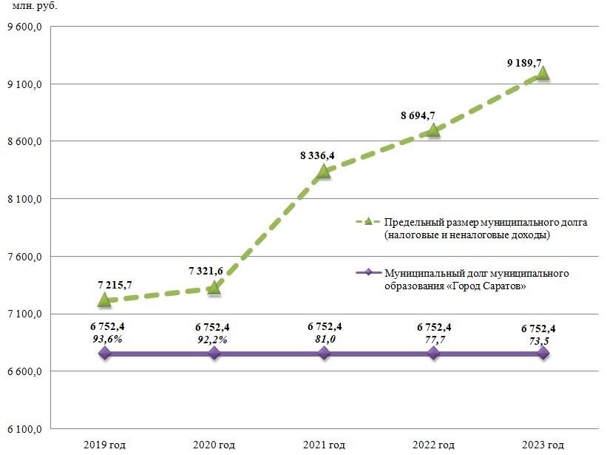

**10. Открытые информационные ресурсы, на которых размещается информация о бюджете муниципального образования**

**«Город Саратов»**

[**www.saratovmer.ru**](http://WWW.saratovmer.ru)– сайт администрации муниципального образования «Город Саратов»;

[**www.saratovduma.ru**](http://www.saratovduma.ru)– официальный сайт Саратовской городской Думы;

[**www.saratov.gov.ru**](http://www.saratov.gov.ru)– официальный сайт Правительства Саратовской области;

[**www.bus.gov.ru**](http://www.bus.gov.ru)– официальный сайт для размещения информации о государственных (муниципальных) учреждениях;

[**www.zakupki.gov.ru**](http://www.zakupki.gov.ru)– официальный сайт для размещения заказов на поставки товаров, выполнение работ, оказание услуг;

[**www.budget.gov.ru**](http://www.budget.gov.ru)– единый портал бюджетной системы Российской Федерации.

**11. Контактная информация**

Комитет по финансам

администрации муниципального образования «Город Саратов»

Адрес: 410031, город Саратов, ул. Первомайская,78,

тел.: (845-2) 26-07-95, факс: (845-2) 23-50-70, е-mail: [budget@admsaratov.ru](mailto:budget@admsaratov.ru)

График работы: с понедельника по пятницу с 9.00 до 18.00 часов

Обеденный перерыв: с 13.00 до 14.00 часов

Выходные дни: суббота, воскресенье